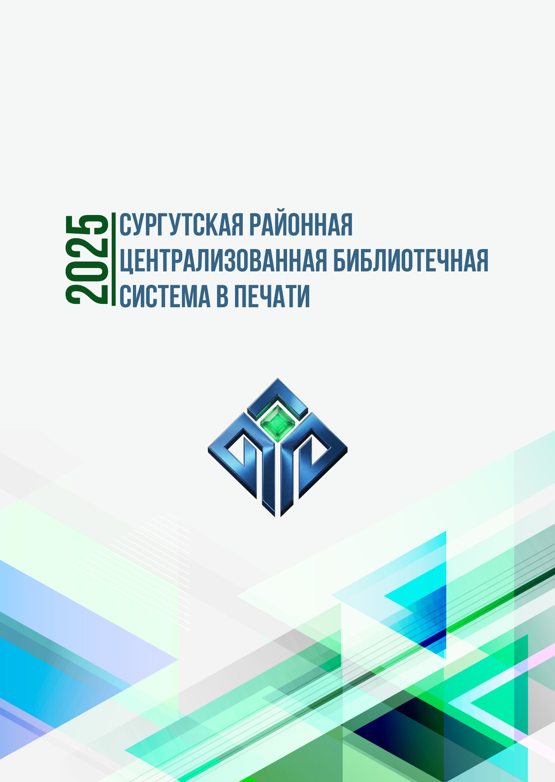



Муниципальное бюджетное учреждение культуры
«Сургутская районная централизованная библиотечная система»
Центральная районная библиотека им. Г. А. Пирожникова
Отдел социокультурной деятельности и внестационарного обслуживания

Сургутская районная
централизованная библиотечная
система в печати – 2025 год

сборник

Сургут
2025

ББК 78.3
С 71

Составители: А. Р. Дубровская
Редактор: С. Е. Морозова
Тиражирование: В. Ш. Петраш

Сургутская районная централизованная библиотечная система в печати – 2025 год / МБУК «СРЦБС», ЦРБ им. Г. А. Пирожникова, отдел СКДиВО; сост. Назырова А. Р.; ред. Морозова С.Е.; тиражирование Петраш В. Ш. – Сургут, 2025. – 71 с.


Сборник включает в себя все публикации об учреждении, его мероприятиях, событиях, вышедшие в 2025 году и опубликованные в печатных средствах массовой информации, местных, окружных и российских. Структура издания предполагает расположение материалов внутри тематических разделов по хронологическому принципу. Выходит с 2001 года.

Содержание

Социокультурные проекты, мероприятия, акции 3
Окружной фестиваль «PROчтение» 4
Проект «Герои войны. Односельчане» 13
Акция «Библионочь – 2025» 18
Проект «Школа мастеров ПРО_Югру» 22
Районный конкурс «Читатель года – 2025» 26
Другое 29
События 33
Новости библиотек 34
Публикации сотрудников учреждения
в профессиональных изданиях 41
Упоминания в прессе о МБУК «СРЦБС» 46
Другое 50
Библиографический список МБУК «СРЦБС» в печати – 2025 г. 63

Социокультурные

проекты,

мероприятия,

акции



Фестиваль «PROчтение»

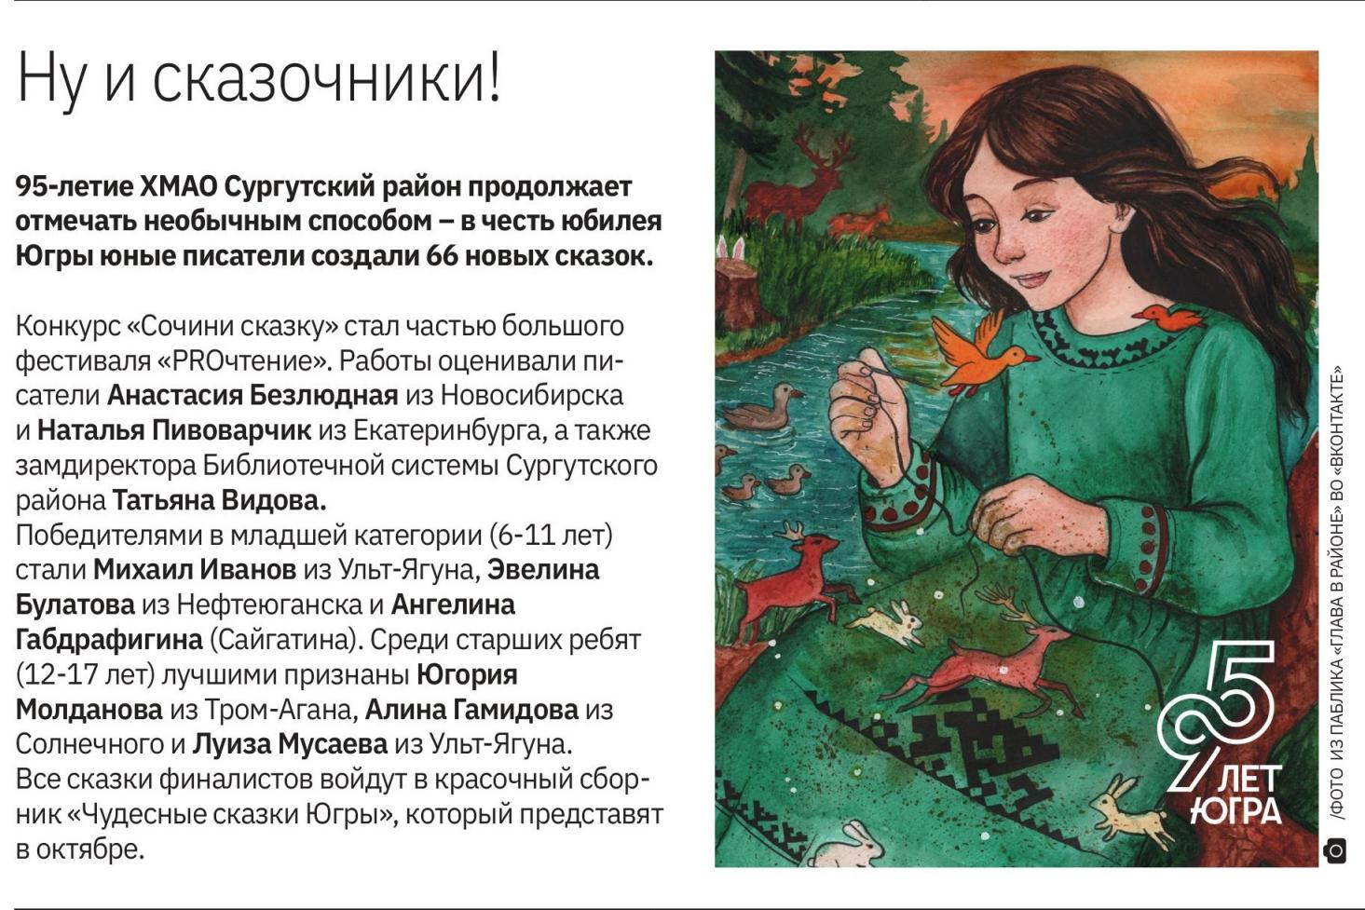

Джыга Л. Ну и сказочники! / Лилия Джыга, фото из паблика «Глава в районе» во «Вконтакте» // Вестник. - 2025. – 22 августа (№33). – С. 7. – 1 фот.
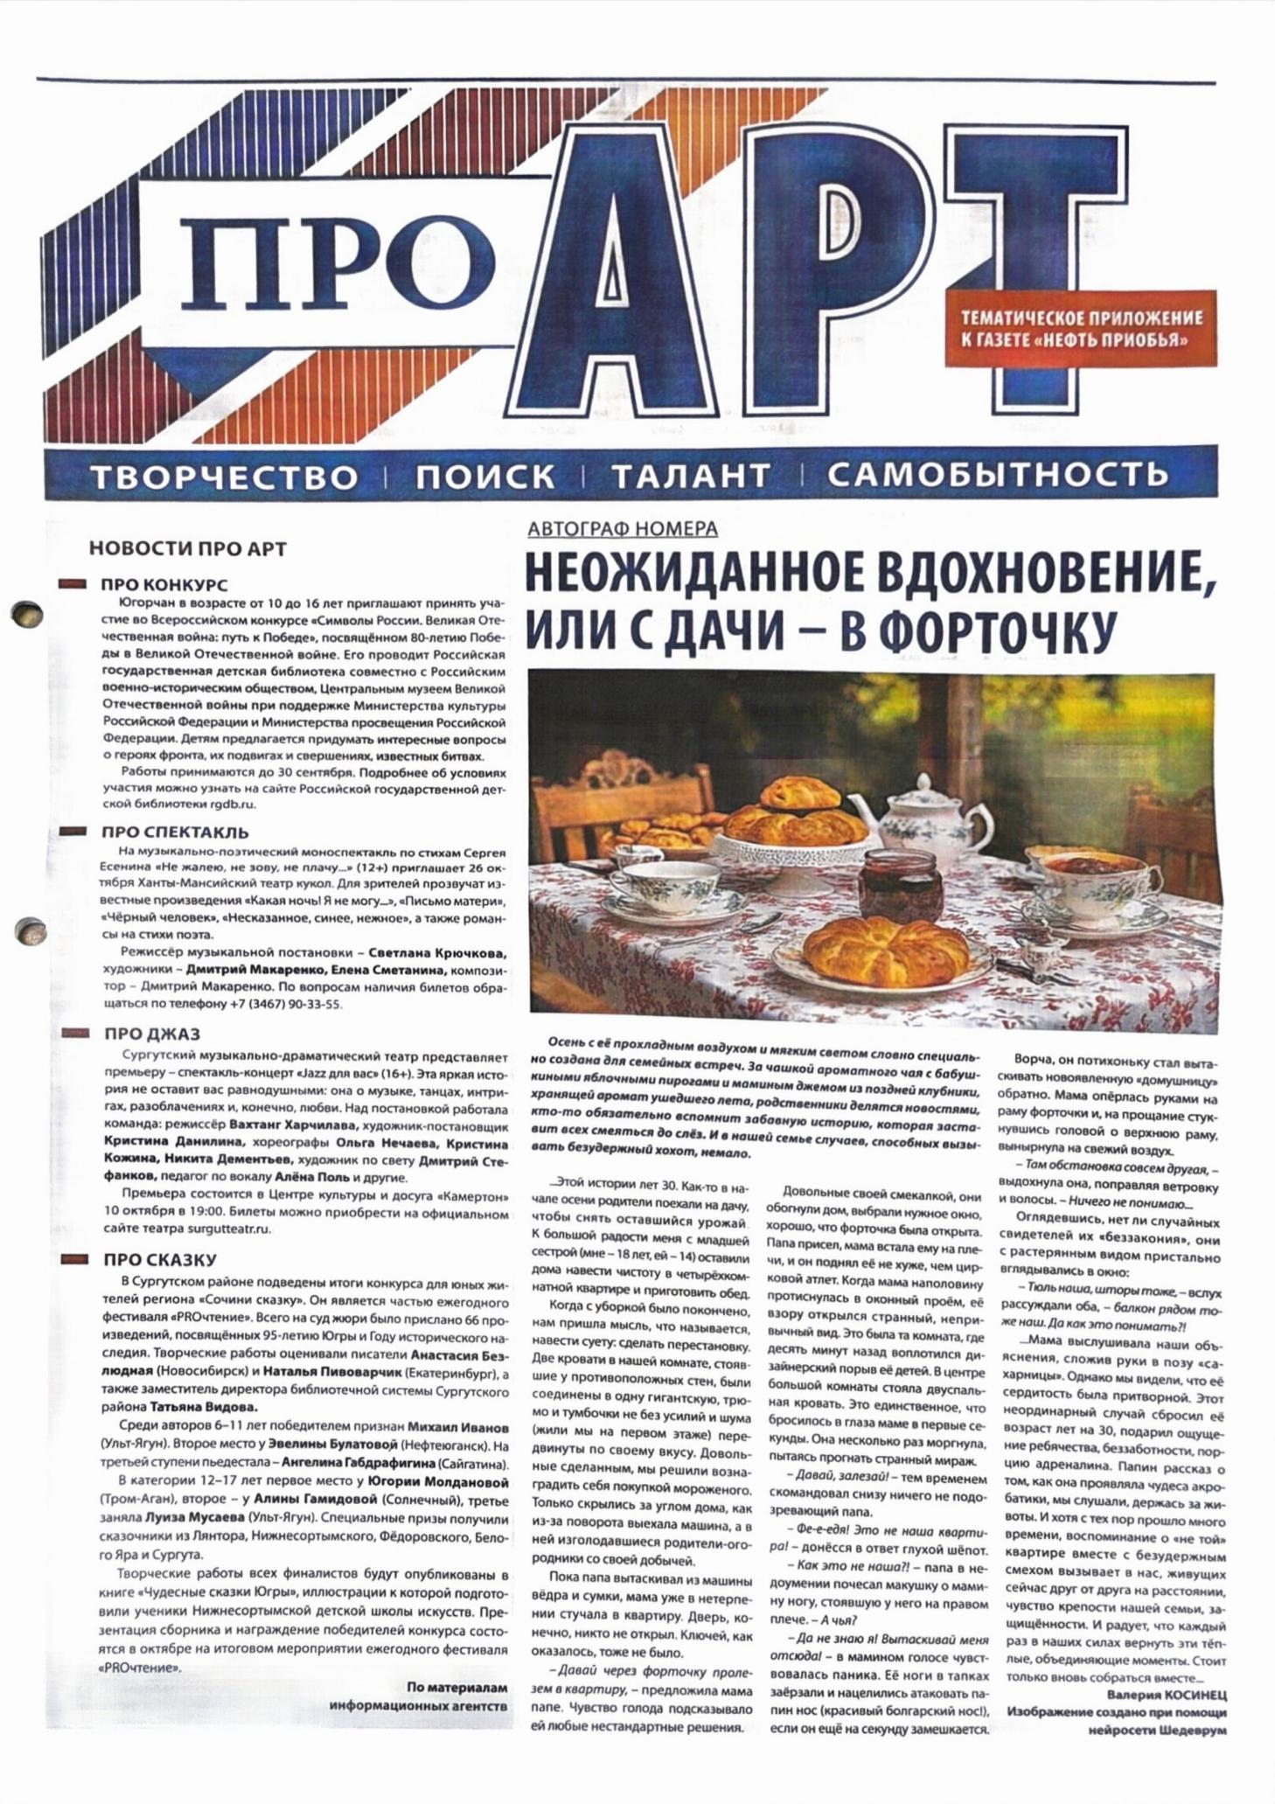

Про сказку: в Сургутском районе подведены итоги конкурса «Сочини сказку» // Нефть Приобья. – 2025. – 12 сент. (№36). – С. 5. – 1 фот.

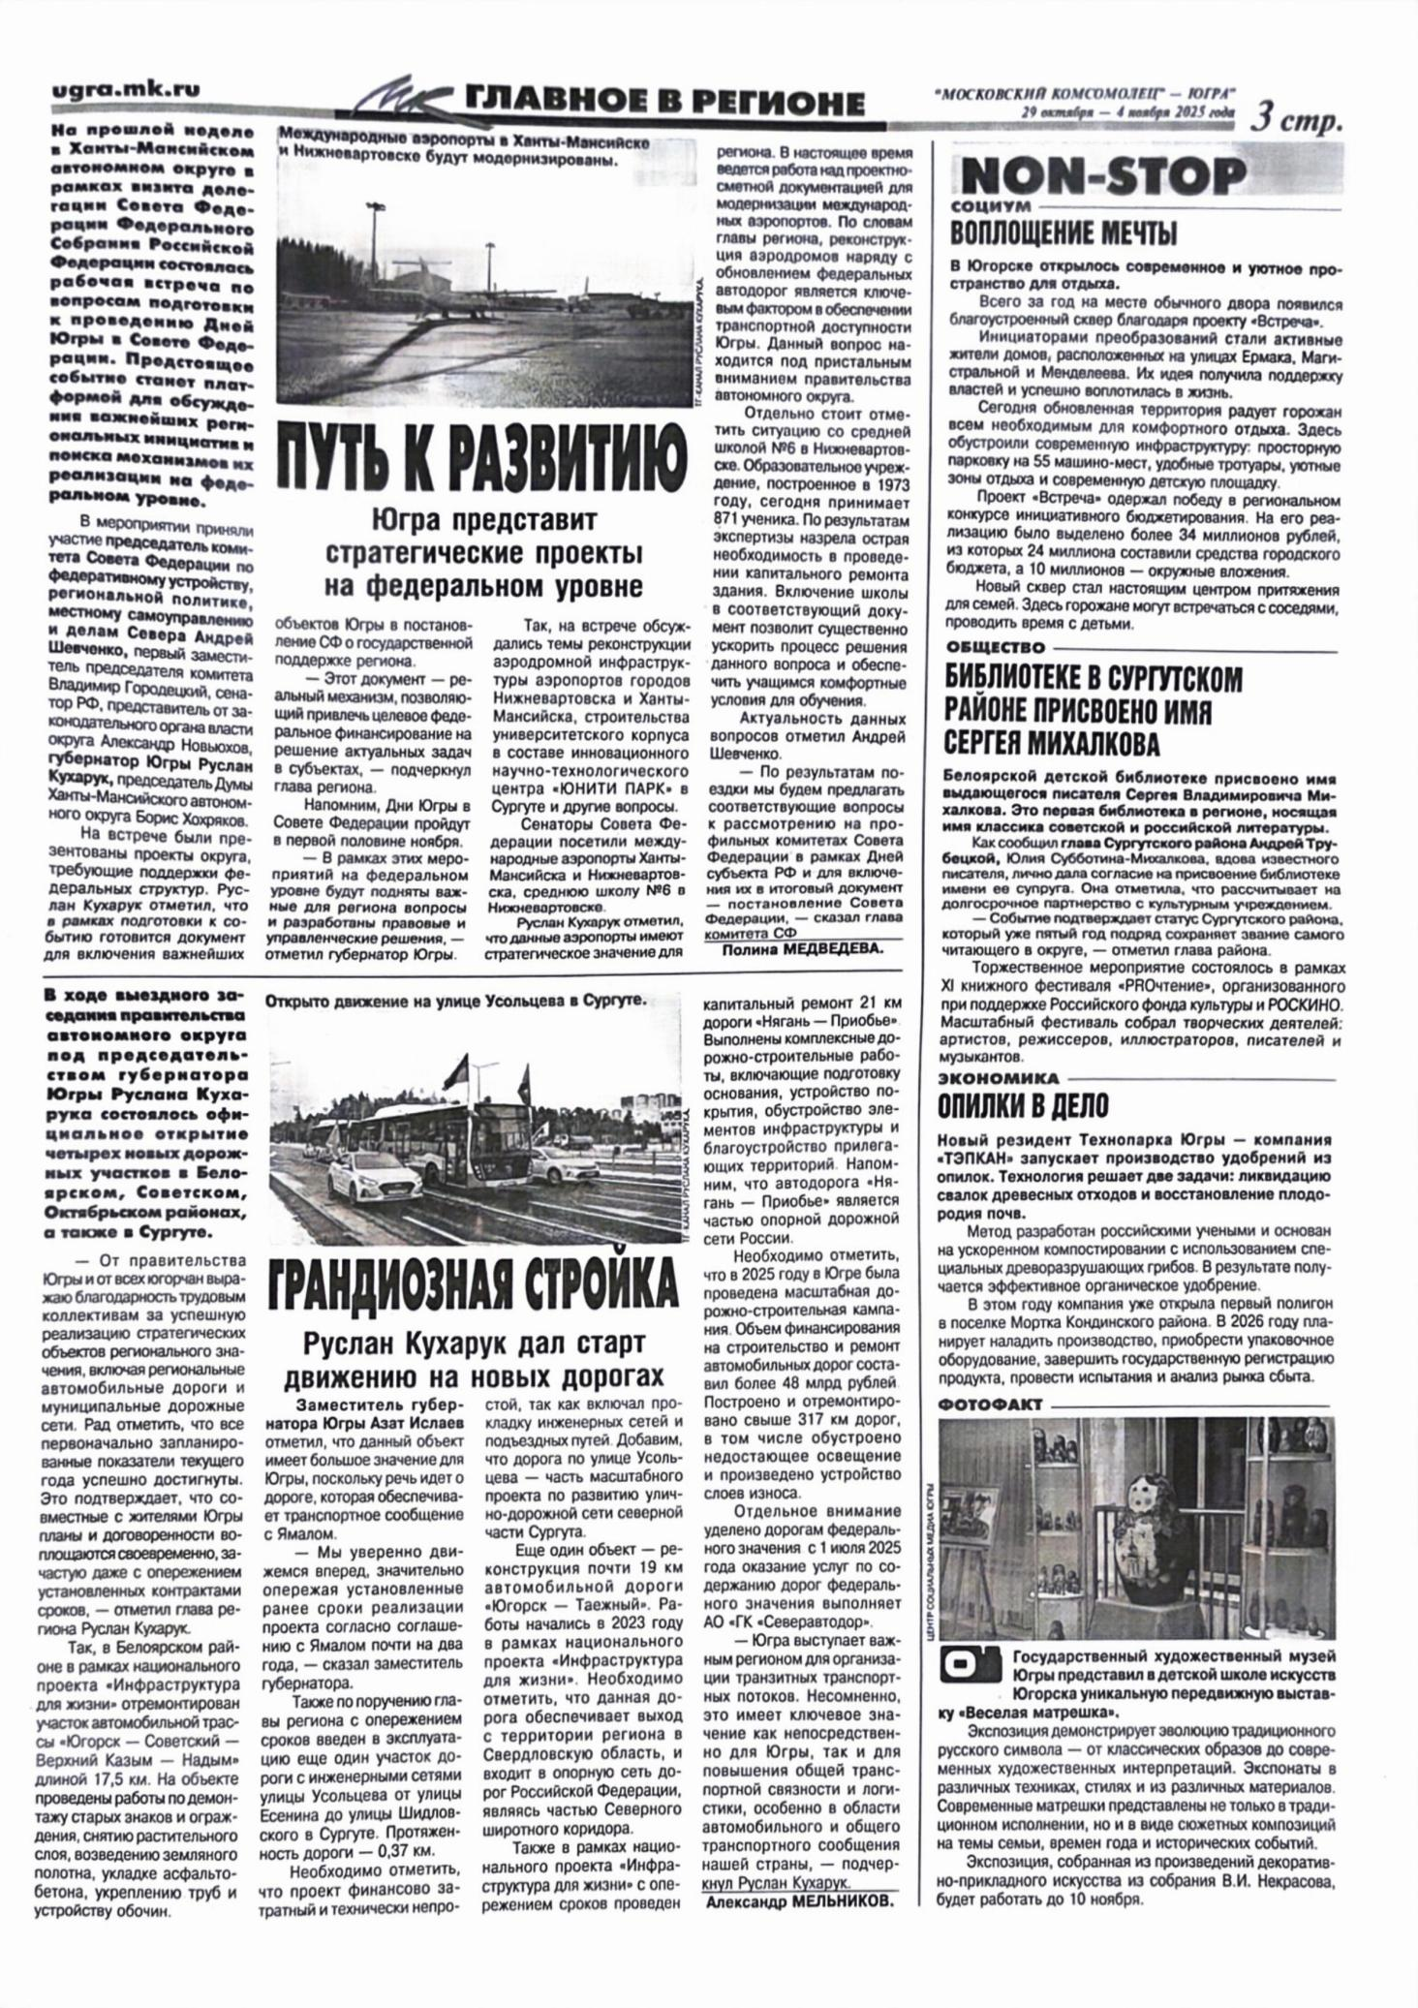

Библиотеке в Сургутском районе присвоено имя Сергея Михайлкова // МК–Югра. – 2025. – 29 окт. (№ 44). – С. 3.
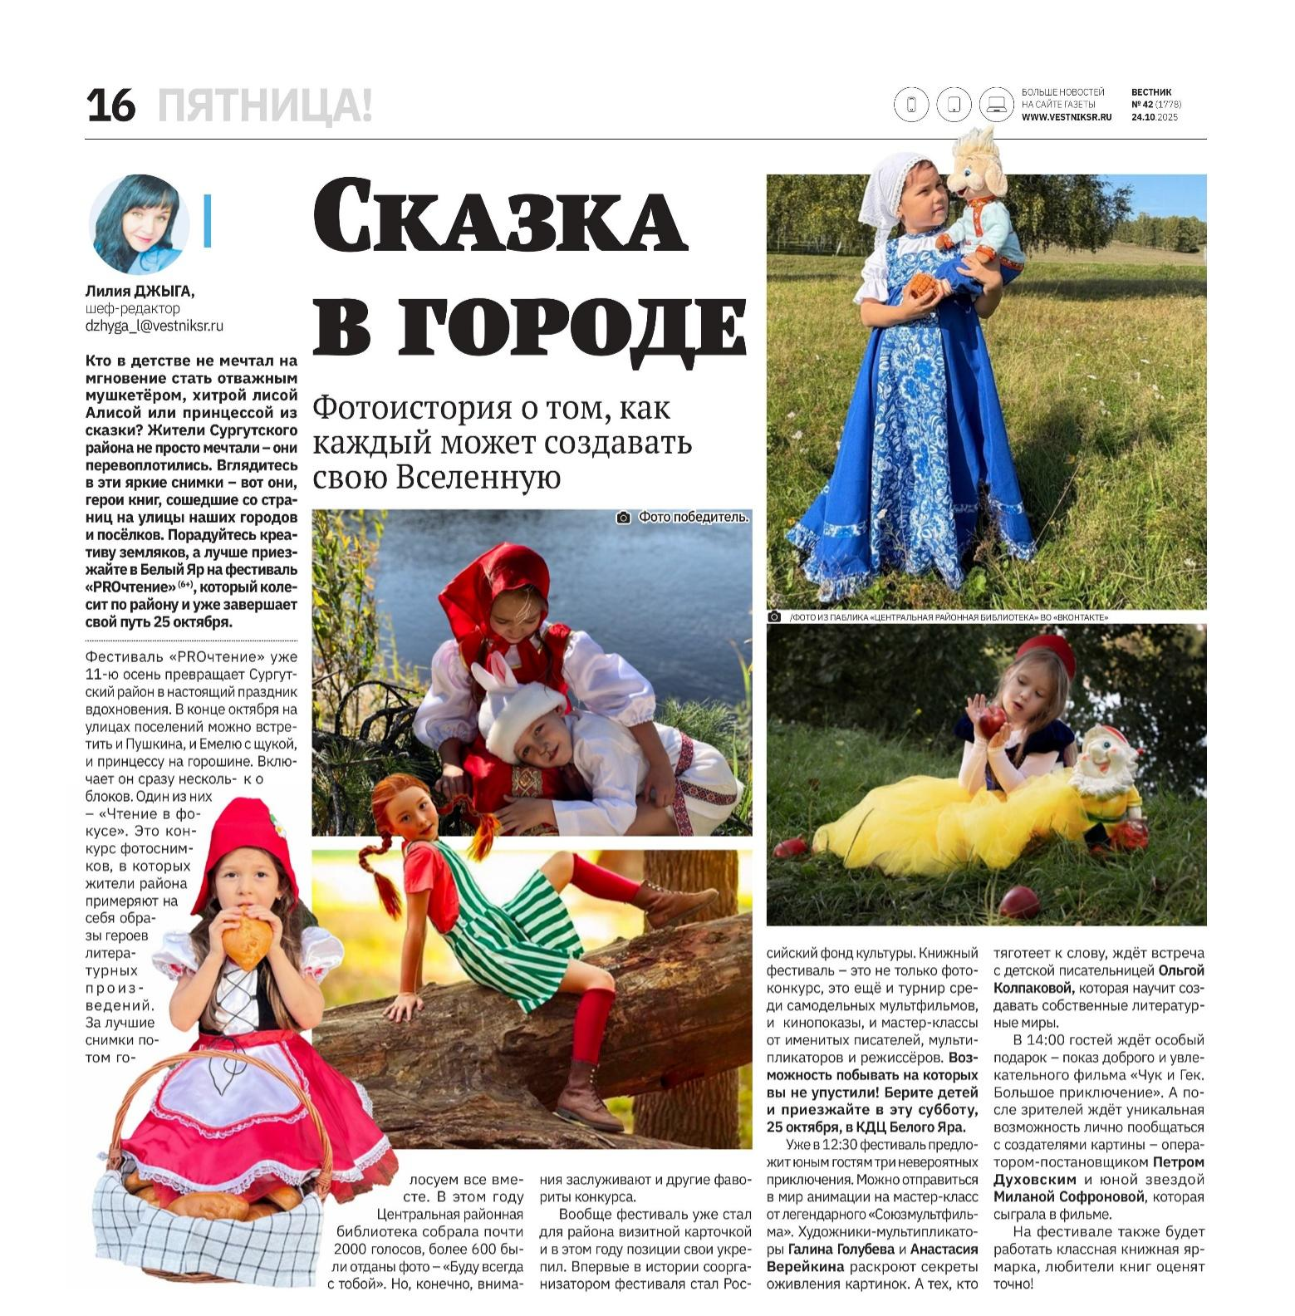

Джыга Л. Сказка в городе: фотоистория о том, как каждый может создавать свою Вселенную / Лилия Джыга, фото из паблика «Центральная районная библиотека» во «Вконтакте» // Вестник. – 2025. – 24 октября (№42). – С. 16. – 5 фот.
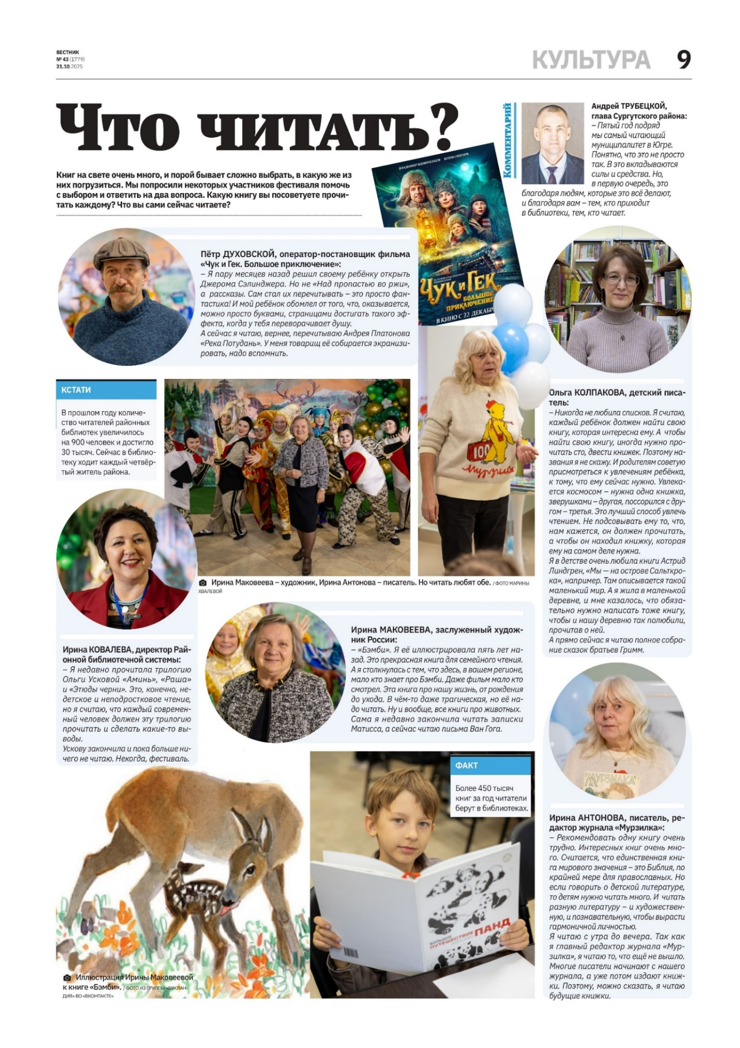

Акимов В. Что читать? / Виталий Акимов, фото Марины Хвалевой // Вестник. – 2025. – 31 окт. (№43). – С. 9. – 10 фот.
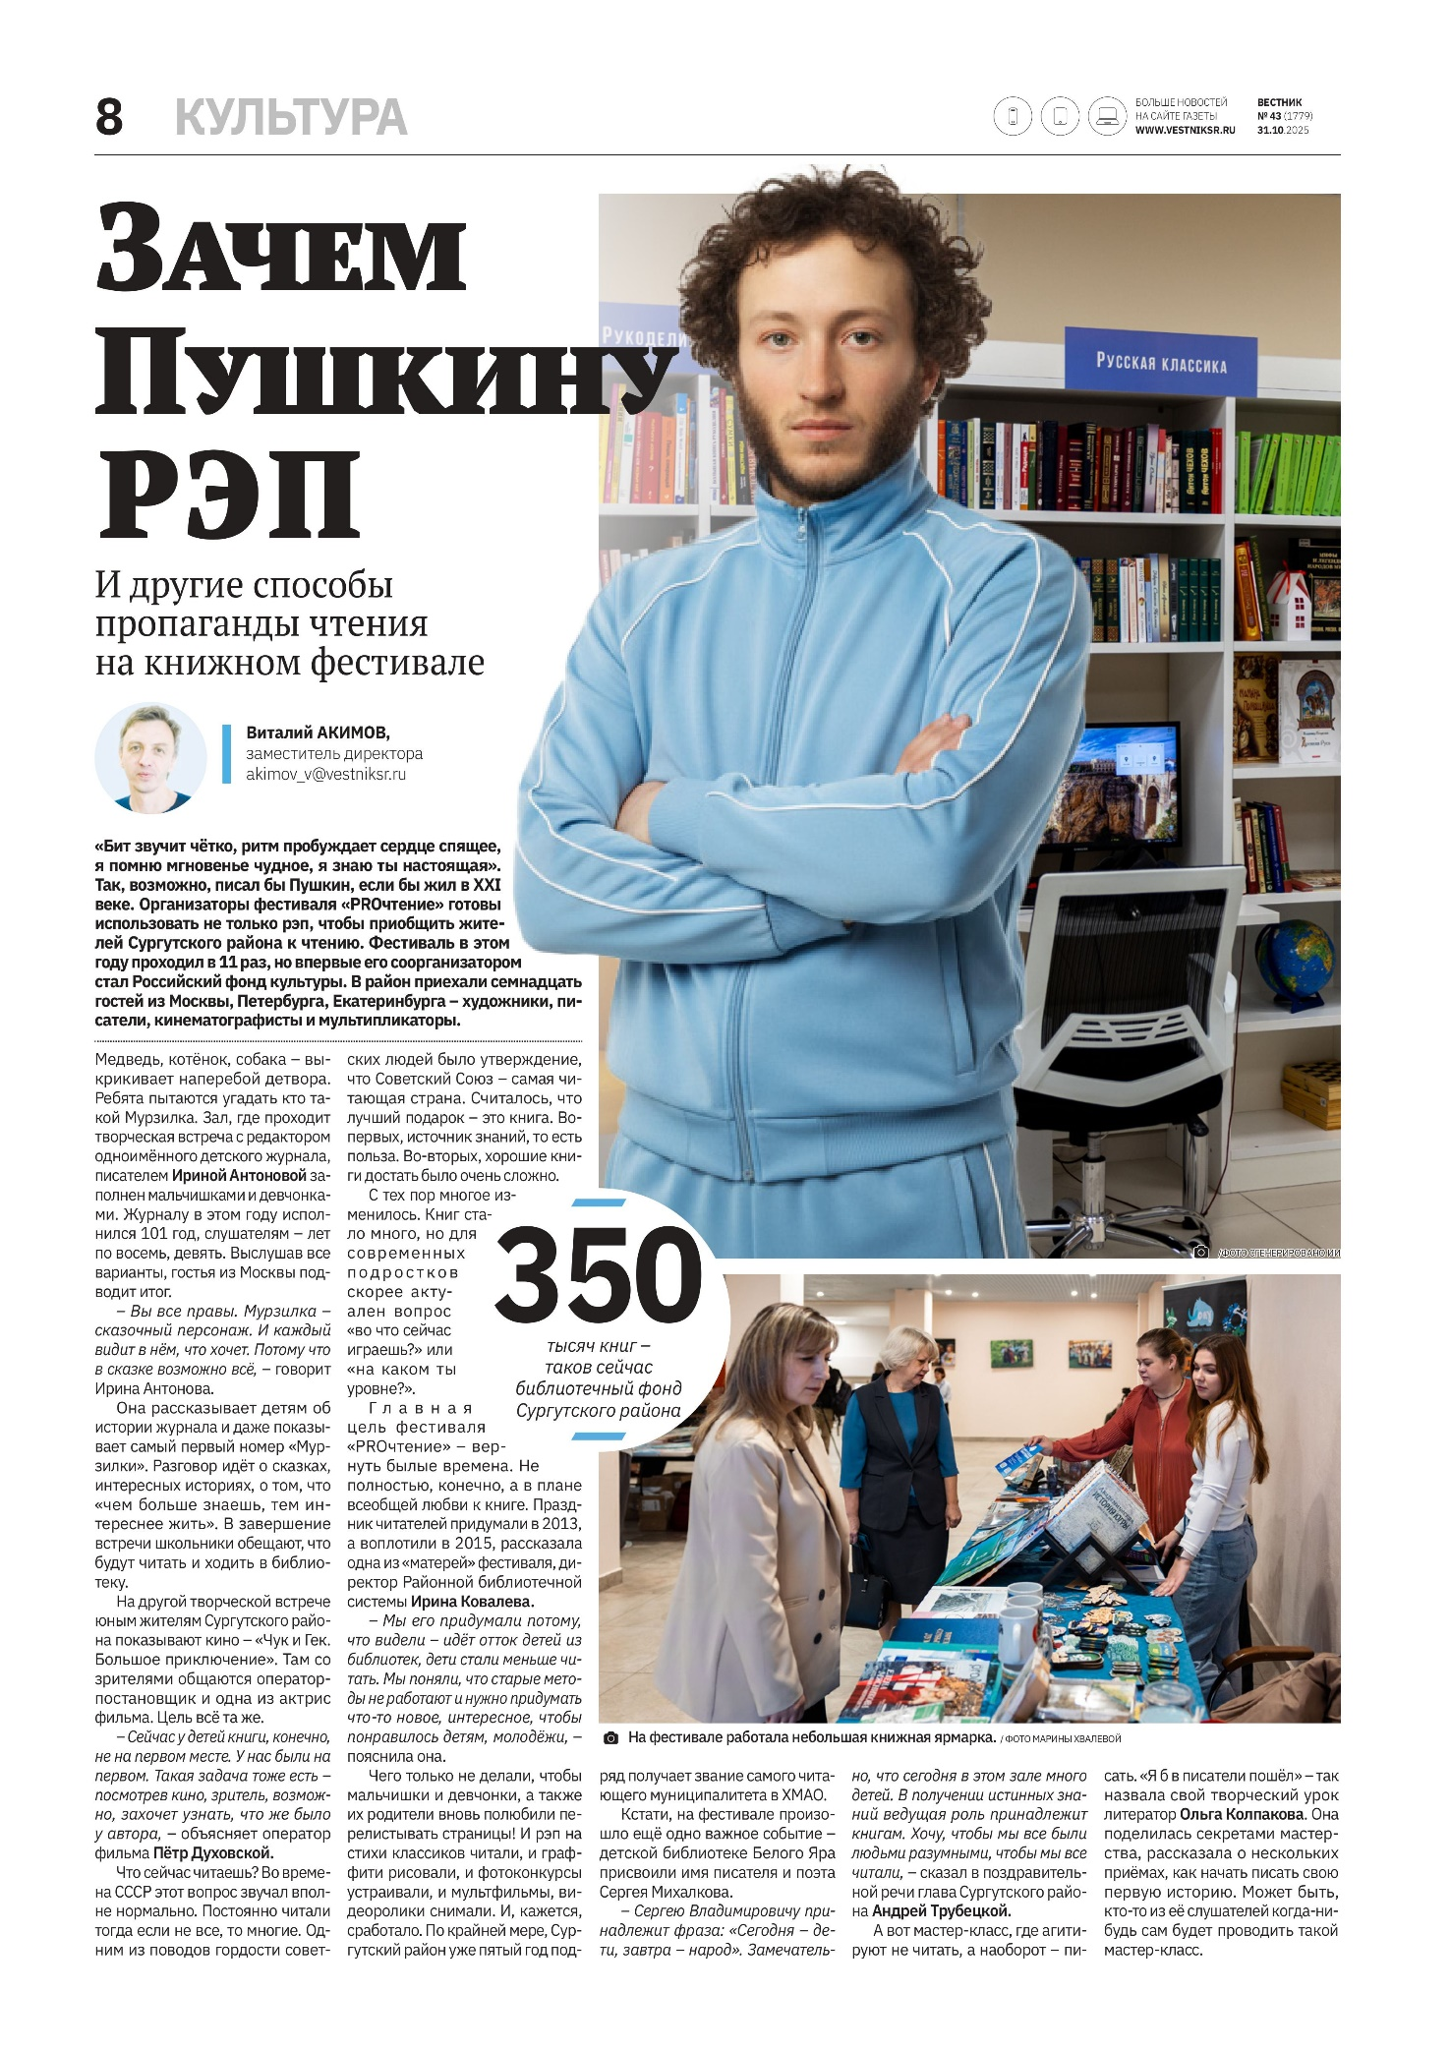
Акимов В. Зачем Пушкину РЭП: и другие способы пропаганды чтения на книжном фестивале / Виталий Акимов, фото Мариной Хвалевой // Вестник. - 2025. – 31 окт. (№43). – С. 8. – 1 фот.

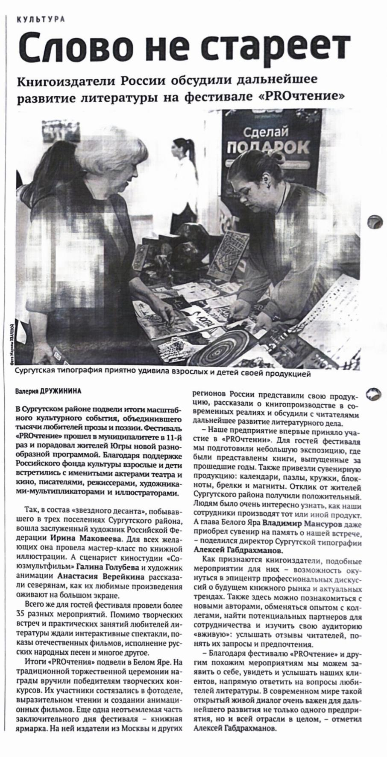

Дружинина В. Слово не стареет: книгоиздатели России обсудили дальнейшее развитие литературы на фестивале «PROчтение» / Валерия Дружинина, фото Марины Хвалевой // Сургутская трибуна. – 2025. – 31 окт. (№41). – С. 28. – 1 фот.

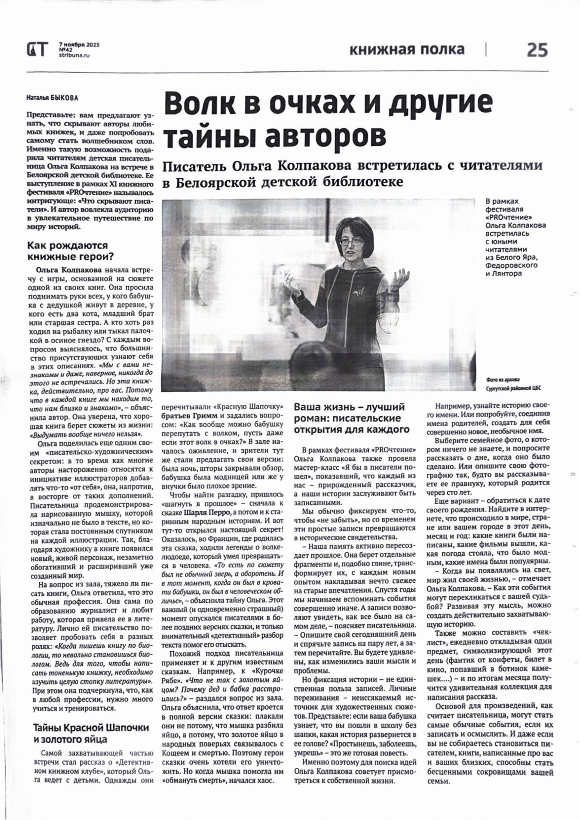

Быкова Н. Волк в очках и другие тайны авторов: писатель Ольга Колпакова встретилась с читателями в Белоярской детской библиотеки / Наталья Быкова, фото из архива Сургутской районной ЦБС // Сургутская трибуна. – 2025. – 7 ноя (№42). – С.25. – 1 фот.



Проект «Герои войны. Односельчане»

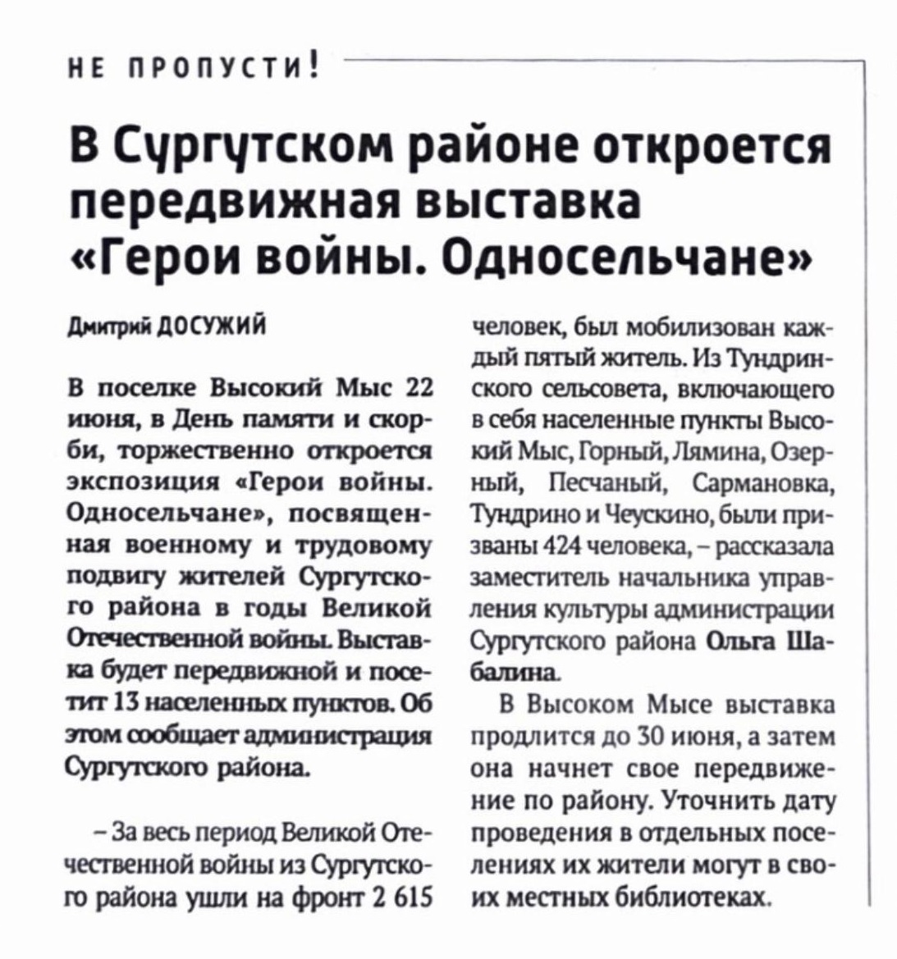
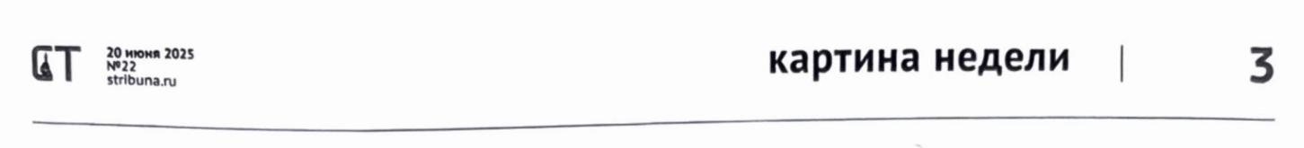

В Сургутском районе откроется передвижная выставка «Герои войны. Односельчане» // Сургутская трибуна. – 2025. – 20 июня (№22). – С. 3.

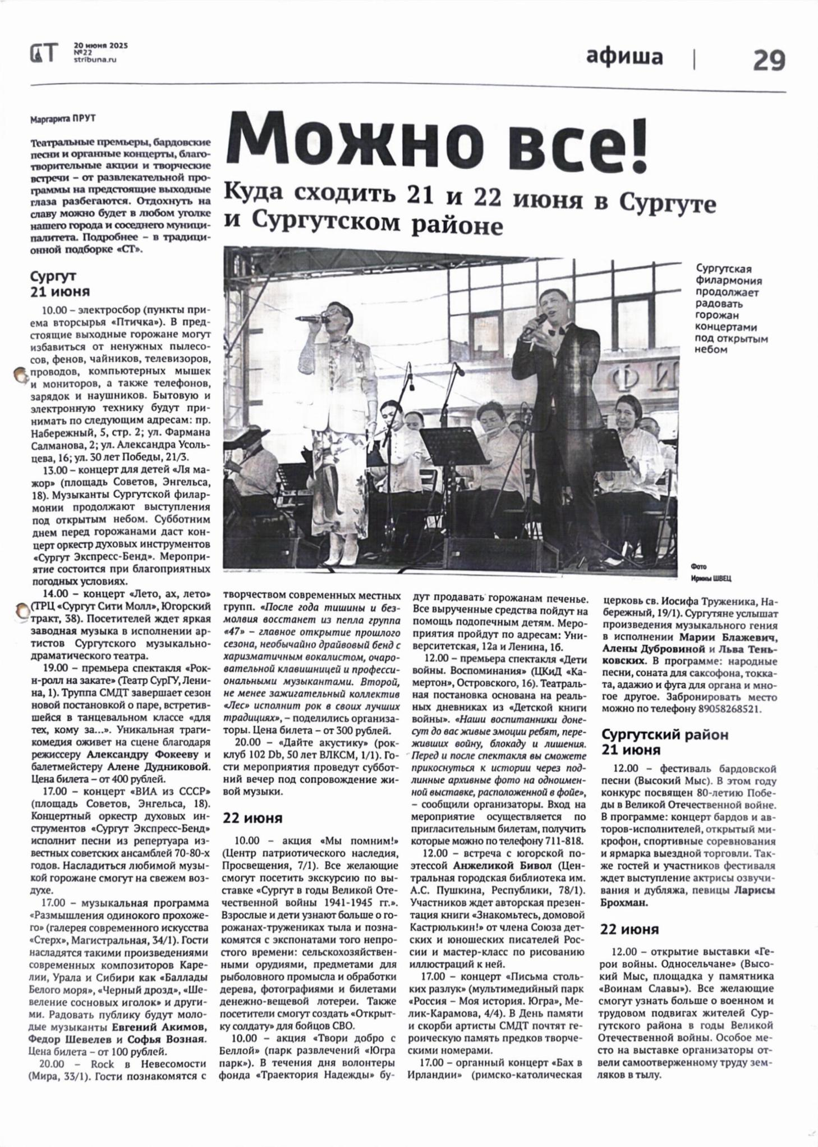

Прут М. Можно все: куда сходить 21 и 22 июня в Сургуте и Сургут ском районе / Маргарита Прут // Сургутская трибуна. – 2025. – 20 июня (№ 22). – С. 29. – 1 фот.

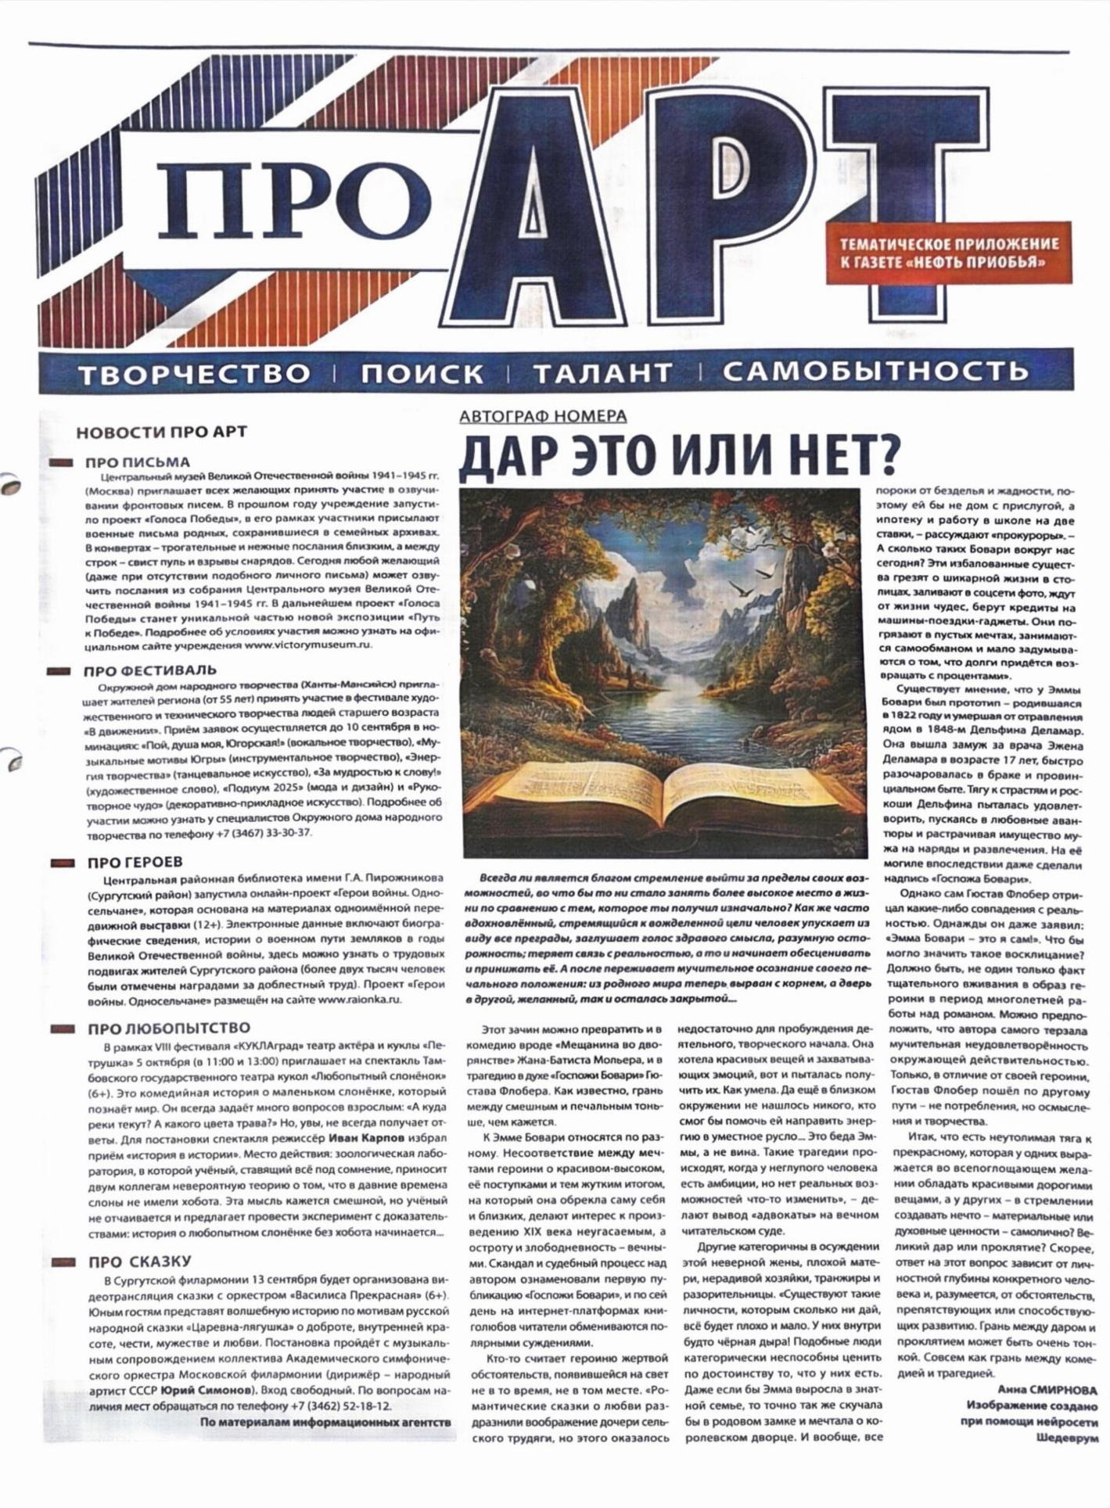

Про героев: Центральная районная библиотека запустила проект «Герои войны. Односельчане» // Нефть Приобья. – 2025. – 1 авг. (№ 30). – С. 5.

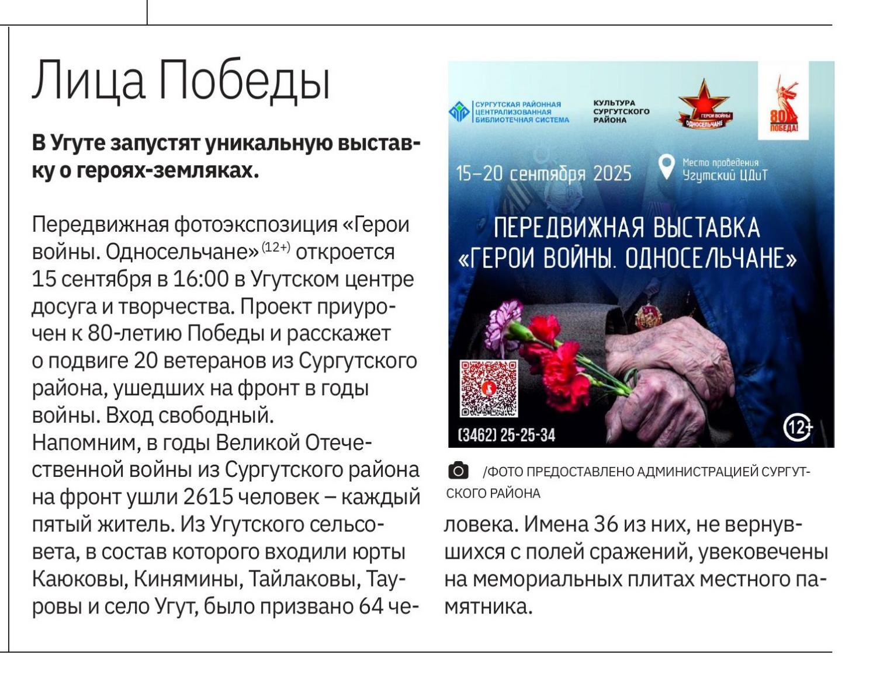

Джыга Л. Лица Победы: В Угуте запустят уникальную выставку о героях – земляках. / Лилия Джыга // Вестник. – 2025. – 12 сент. – С. 7.



Акция «Библионочь – 2025»

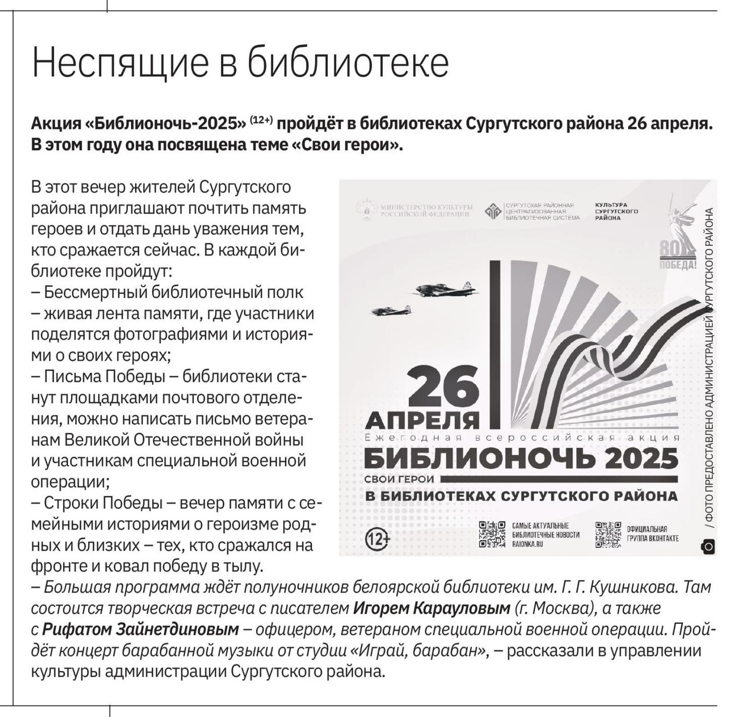

Акимов В. Неспящие в библиотеке / фото представлено Администрацией Сургутского района // Вестник. – 2025. – 18 апреля (№15). – С. 4. – 1 фот.

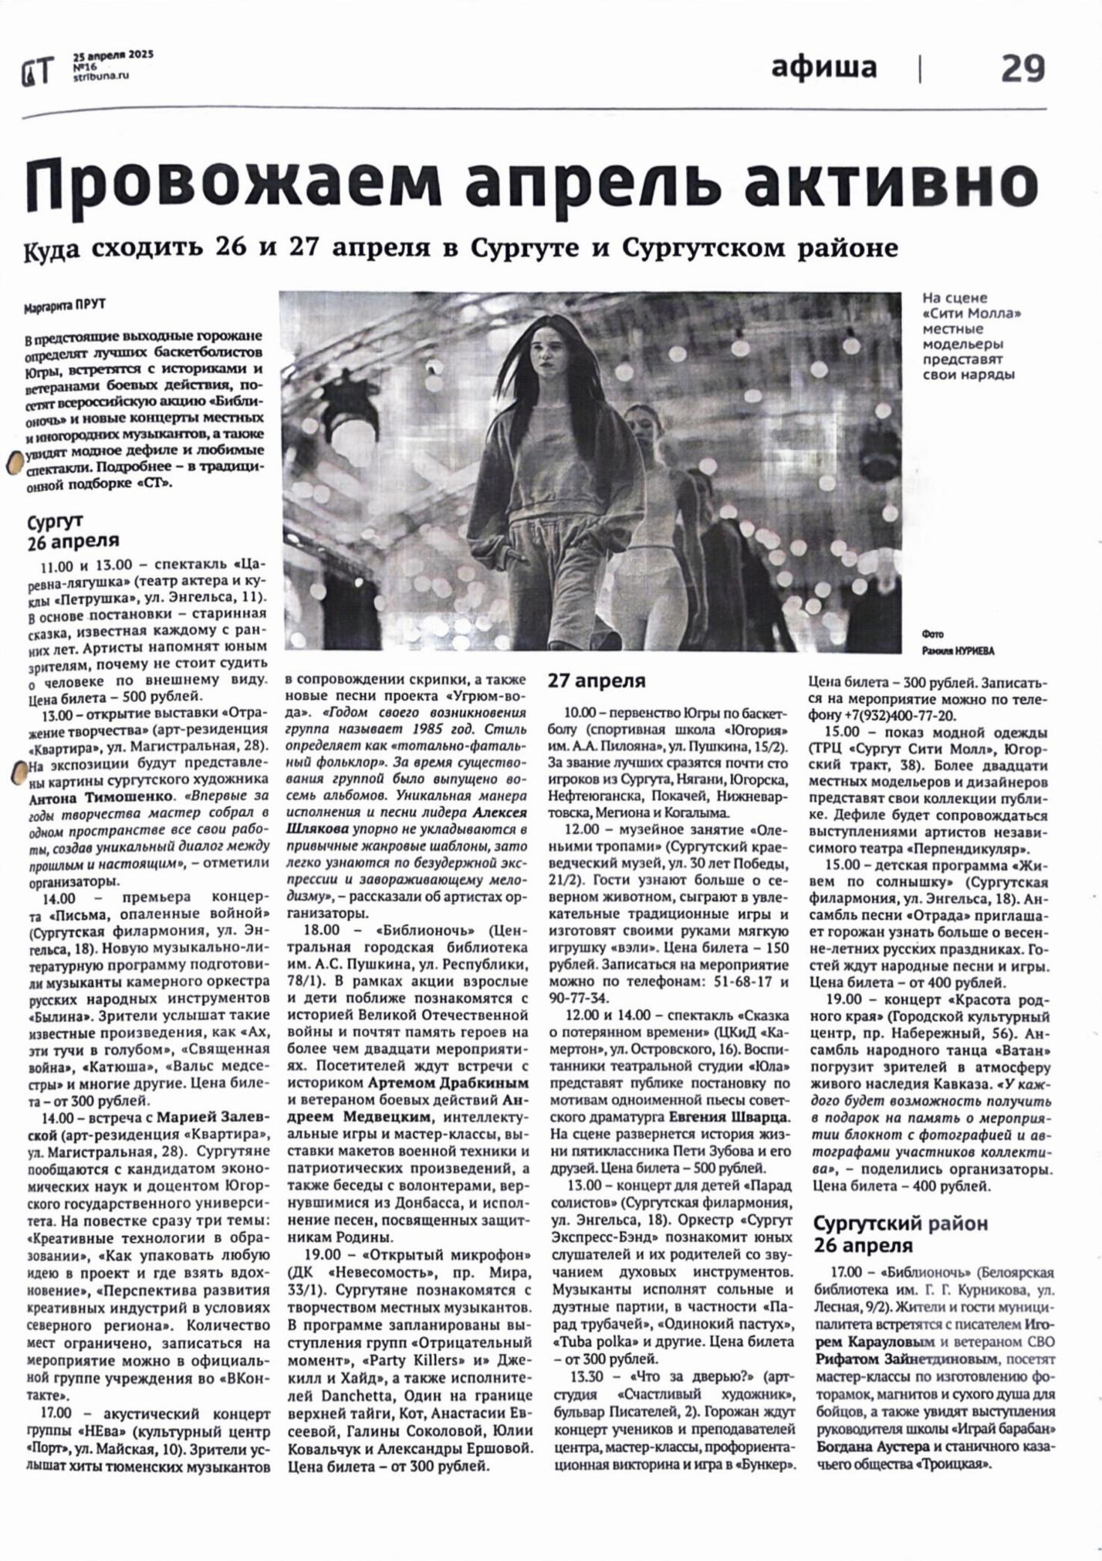
Прут М. Провожаем апрель активно: куда сходить 26 и 27 апреля в Сургуте и Сургутском районе / Маргарита Прут // Сургутская трибуна. – 2025. – 25 апр. – С. 29. – 1 фот.

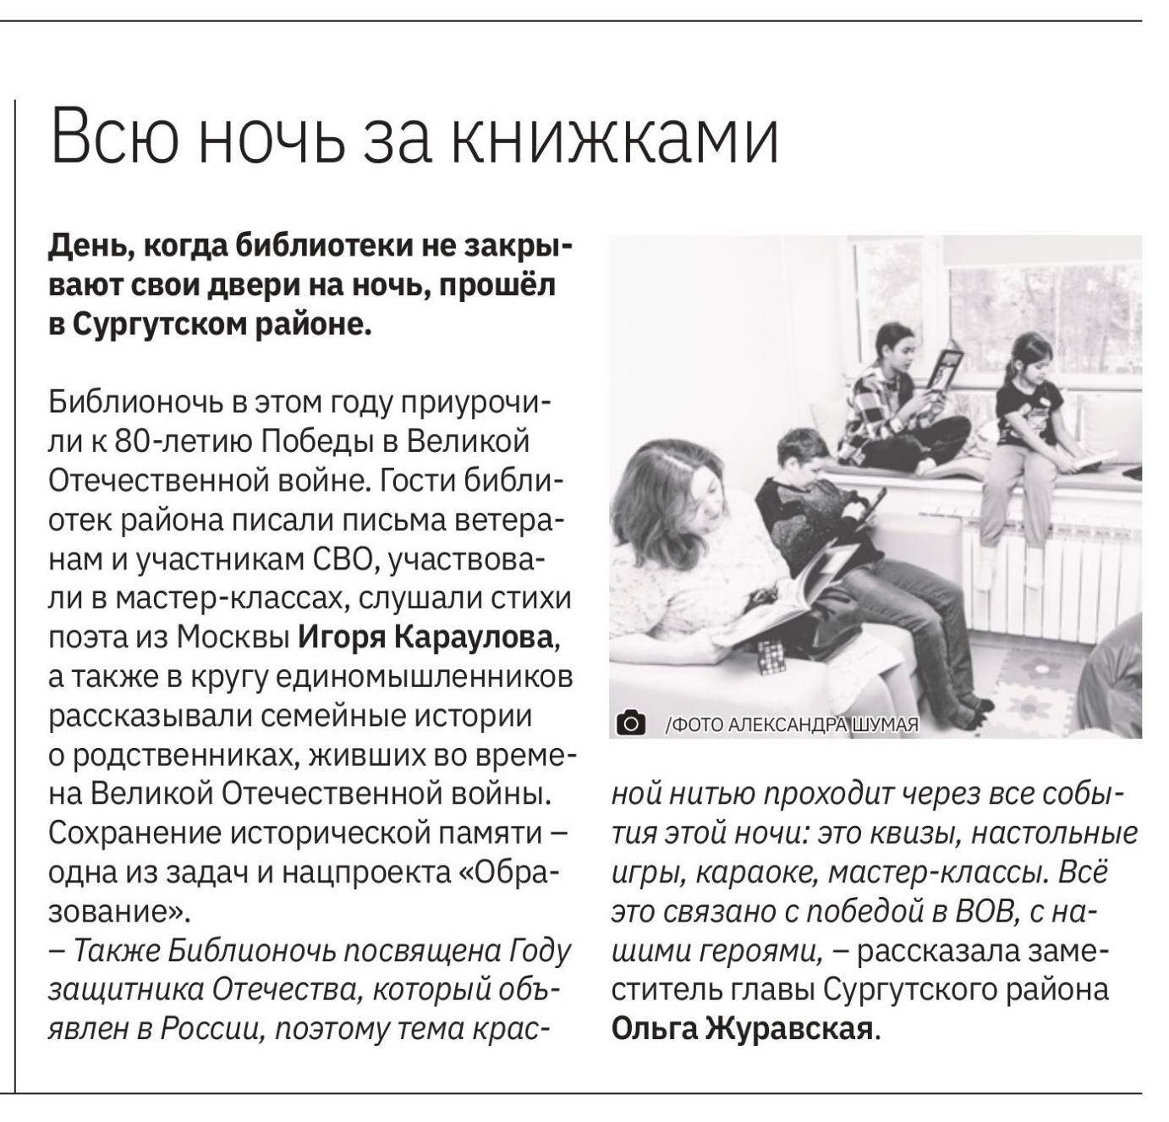

Джига Л. Всю ночь с книжками / Лилия Джига; фото Александра Шумая // Вестник. – 2025. – 2 мая (№17). – С. 4. – 1 фот.



Проект «Школа мастеров. ПРО_Югру»

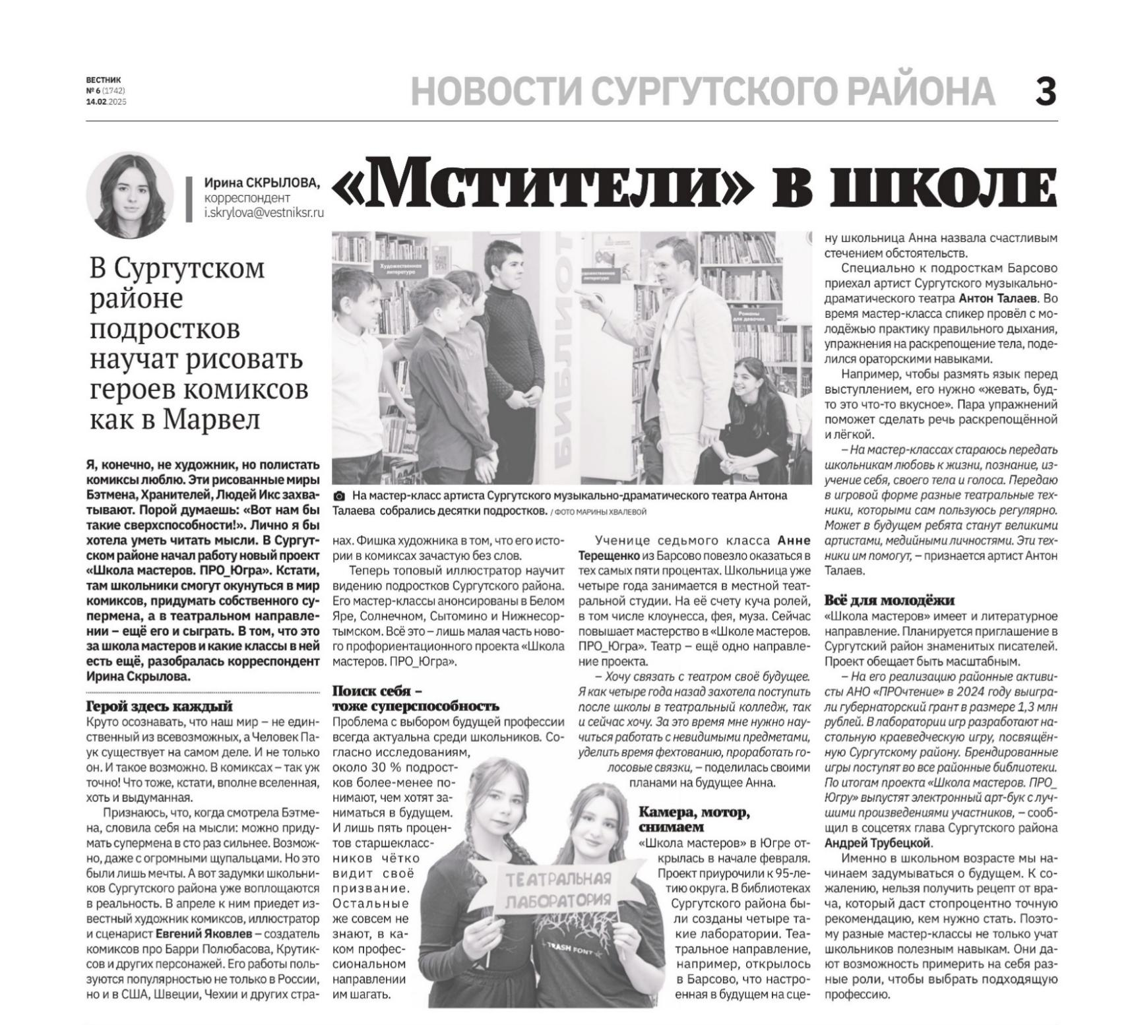

Скрылова И. «Мстители» в школе: в Сургутском районе подростков научат рисовать героев комиксов как в Марвел / Ирина Скрылова, Марина Хвалева // Вестник. – 2025. – 14 фев. (№ 6). – С. 3. – 2 фот.

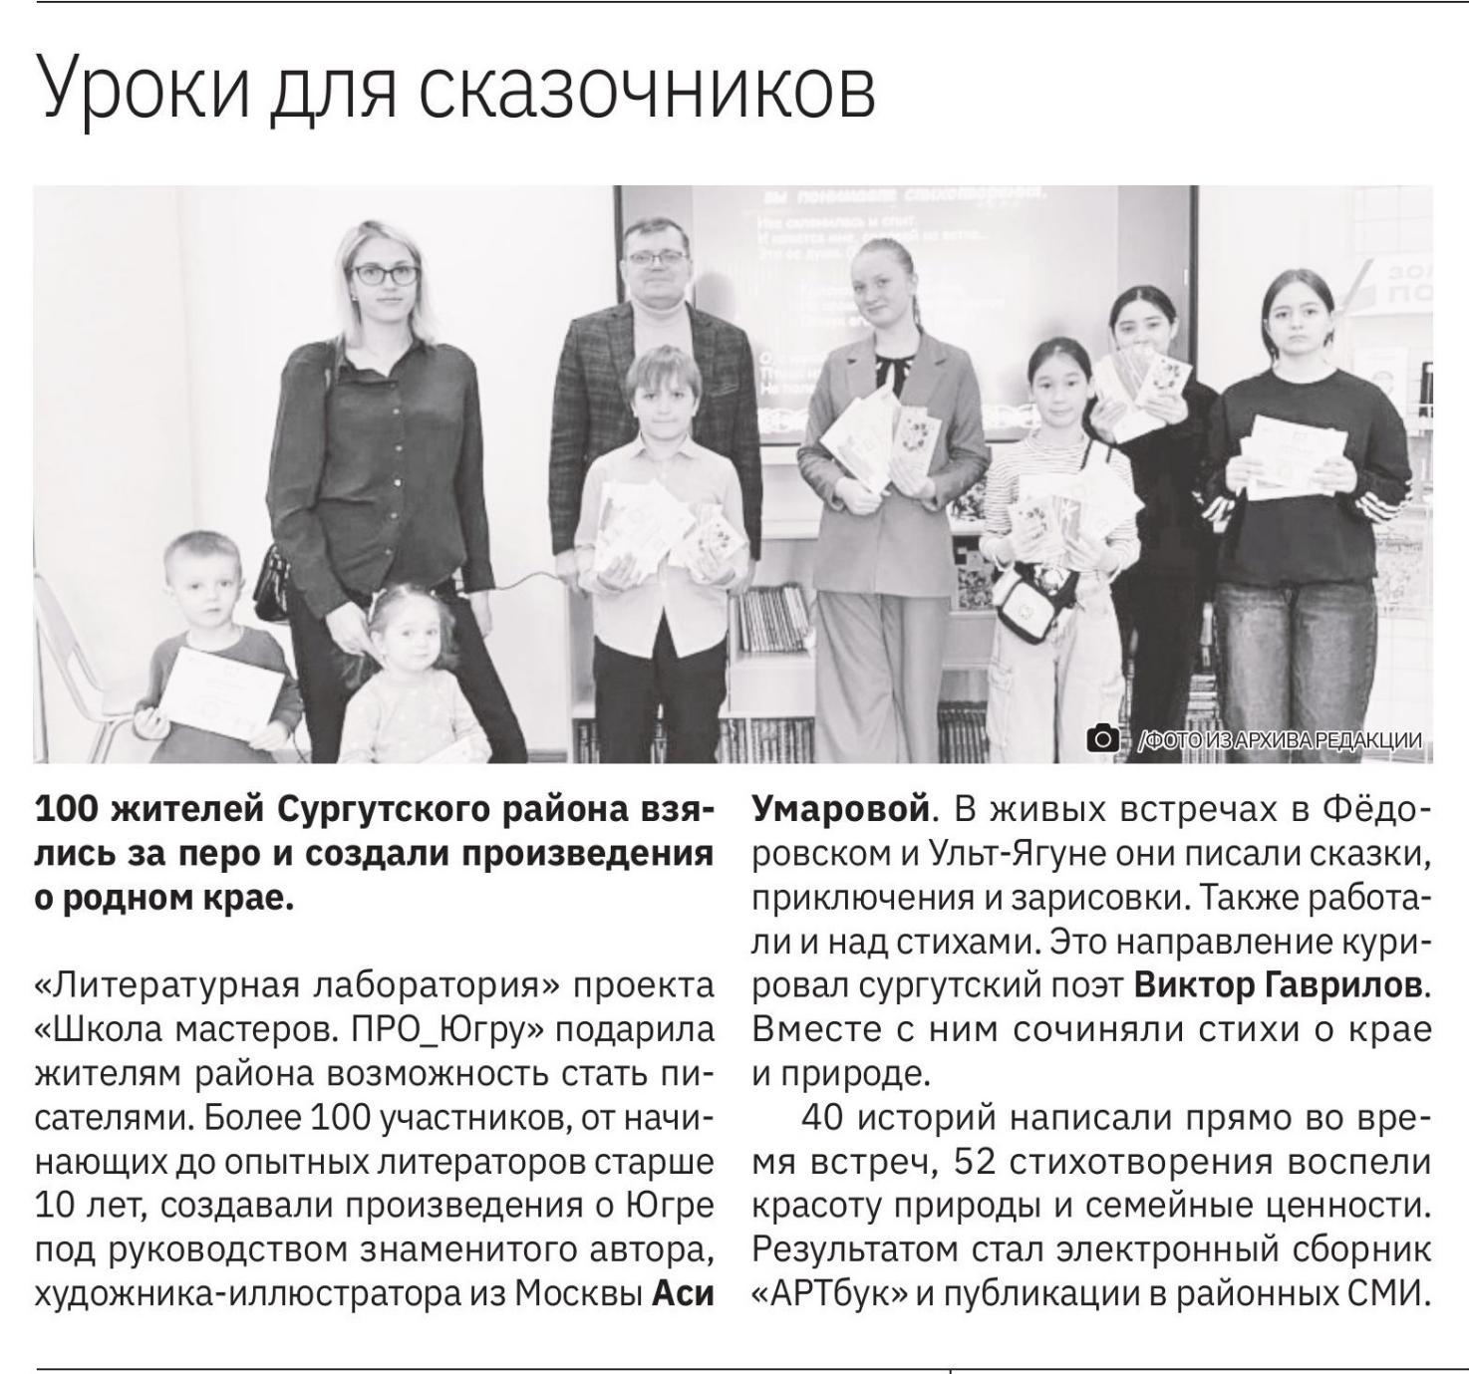

Джыга Л. Уроки для сказочников: 100 жителей Сургутского района взялись за перо и создали произведения о родном крае / Лилия Джыга, фото из архива редакции // Вестник. – 2025. – 25 апр. (№16). – С. 4. – 1 фот.
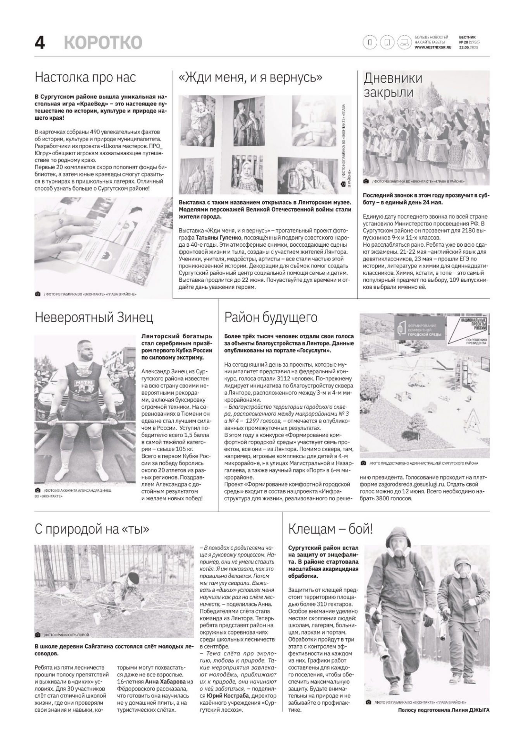

Джыга Лилия. Настолка про нас: в Сургутском районе вышла уникальная настольная игра «КраеВед» – это настоящее путешествие по истории, культуре и природе нашего края / Лилия Джыга, фото из паблика во «ВКонтакте» «Глава в районе» // Вестник. – 2025. – 23 мая (№20). – С. 4. – 1 фот.



Районный конкурс «Читатель года – 2025»

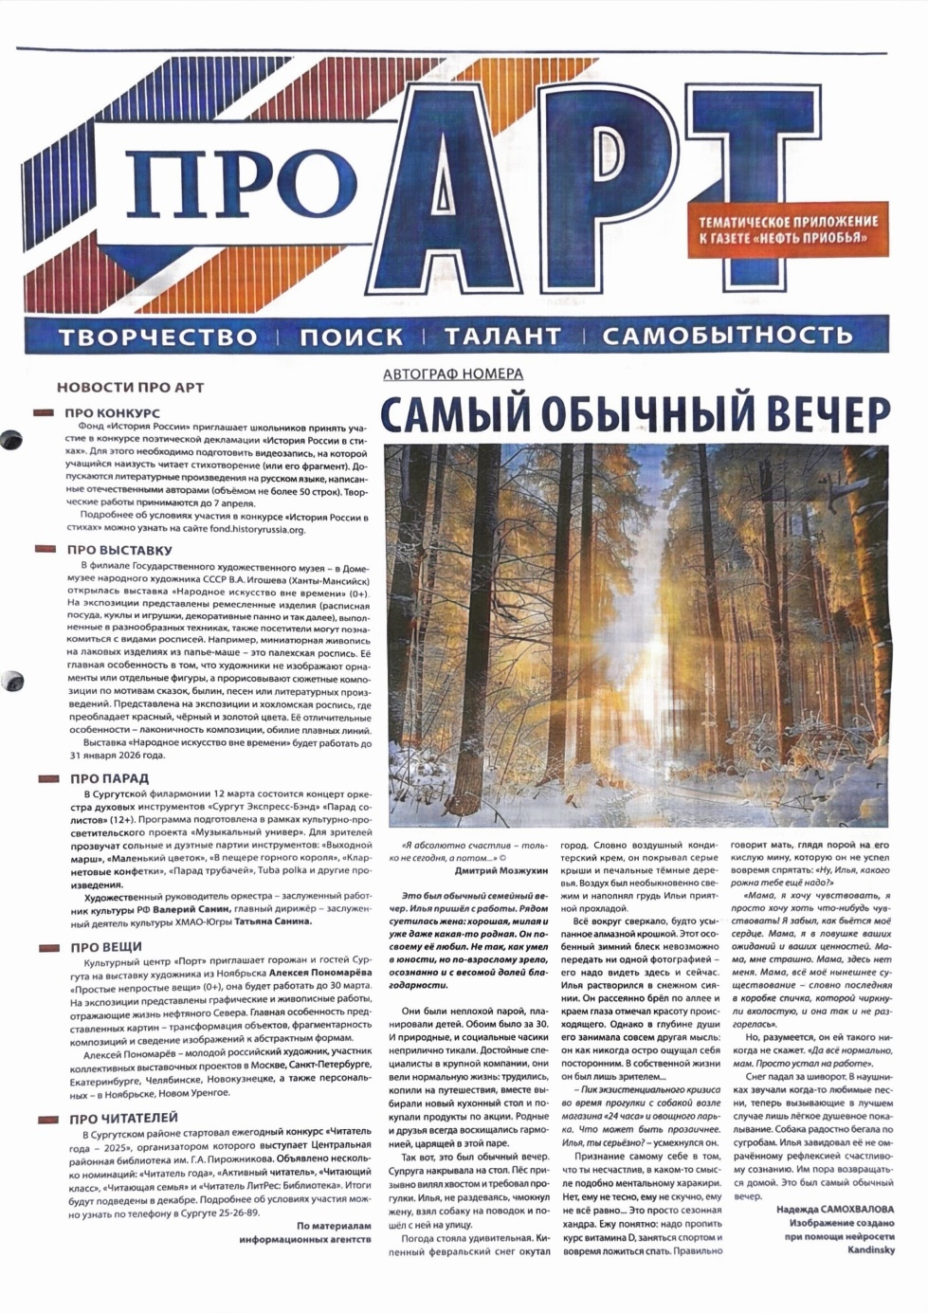
Про читателей // Нефть Приобья. – 2025. – 21 февр. (№7). – С. 5.

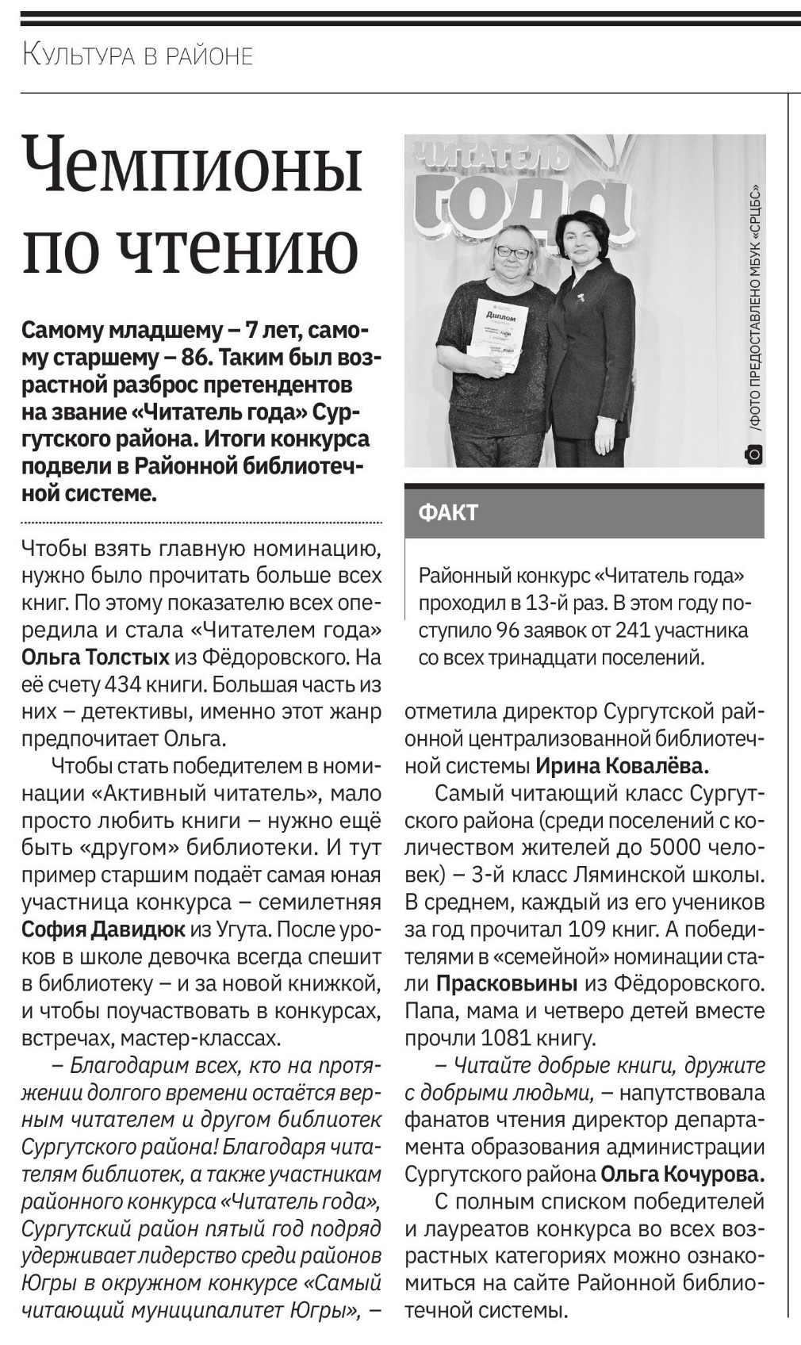

Горбунова Т. В. Чемпионы по чтению / Татьяна Горбунова ; фото предоставлено МБУК «СРЦБС» // Вестник. – 2025. – 12 дек. (№ 49). – С. 12.

Другое

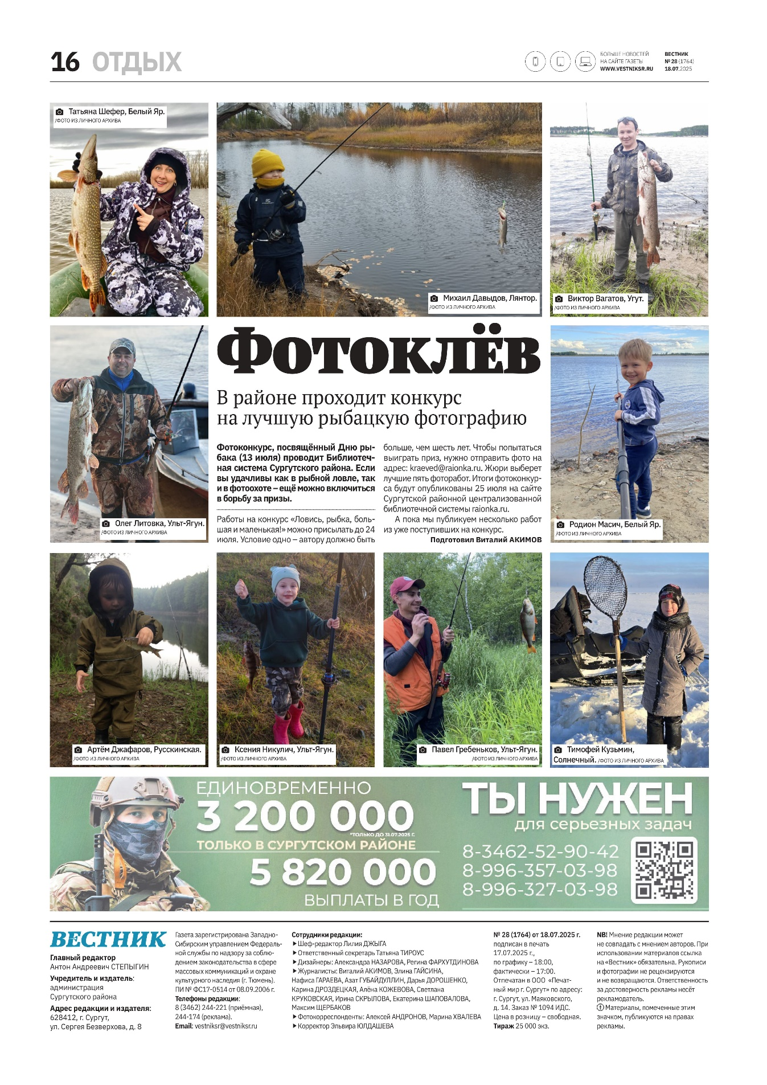
Акимов В. Фотоклев : в районе проходит конкурс на лучшую рыбацкую фотографию / Виталий Акимов ; фото из личного архива // Вестник. – 2025. – 18 июля (№ 28). – С. 16
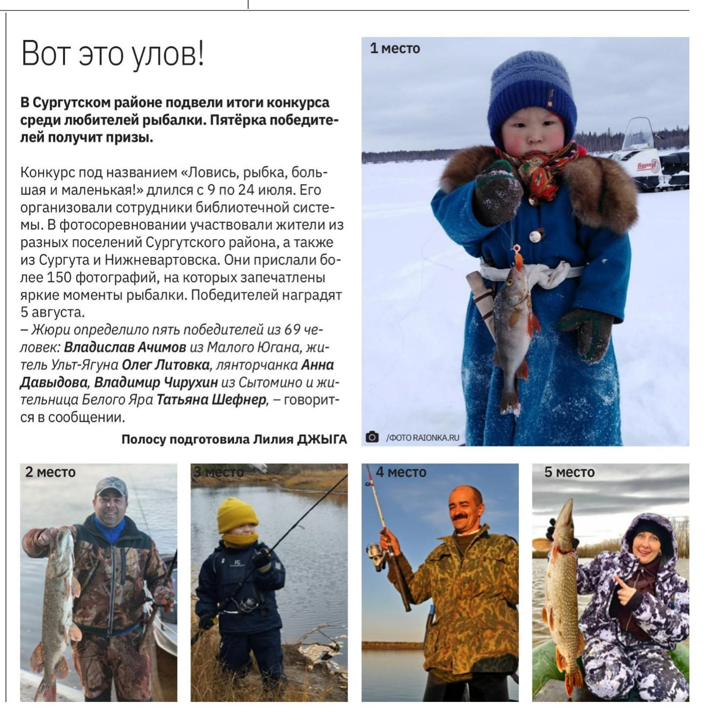

Джыга Л. Вот это улов! / Лилия Джыга ; фото raionka.ru // Вестник. – 2025. – 1 авг. (№ 30). – С. 7.

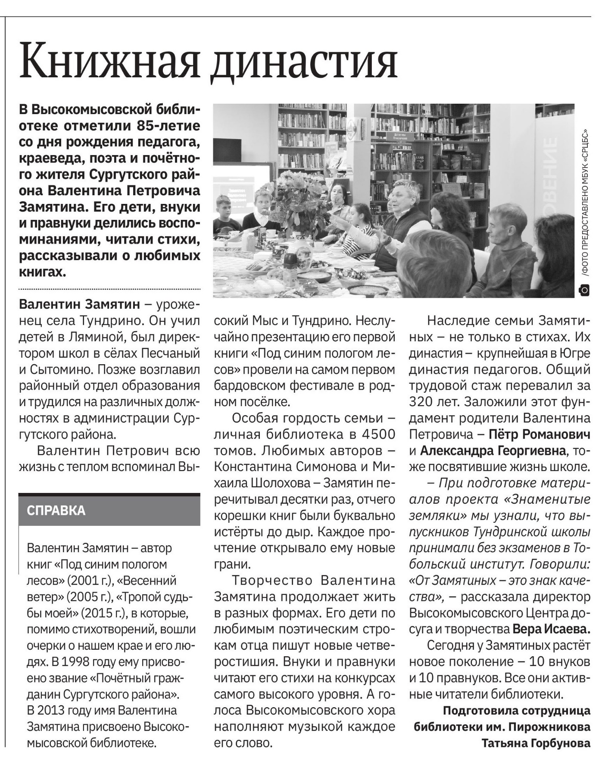

Горбунова Т. В. Книжная династия / Татьяна Горбунова ; фото предоставлено МБУК «СРЦБС» // Вестник. – 2025. – 12 дек. (№ 49). – С. 12.

События



Новости библиотек

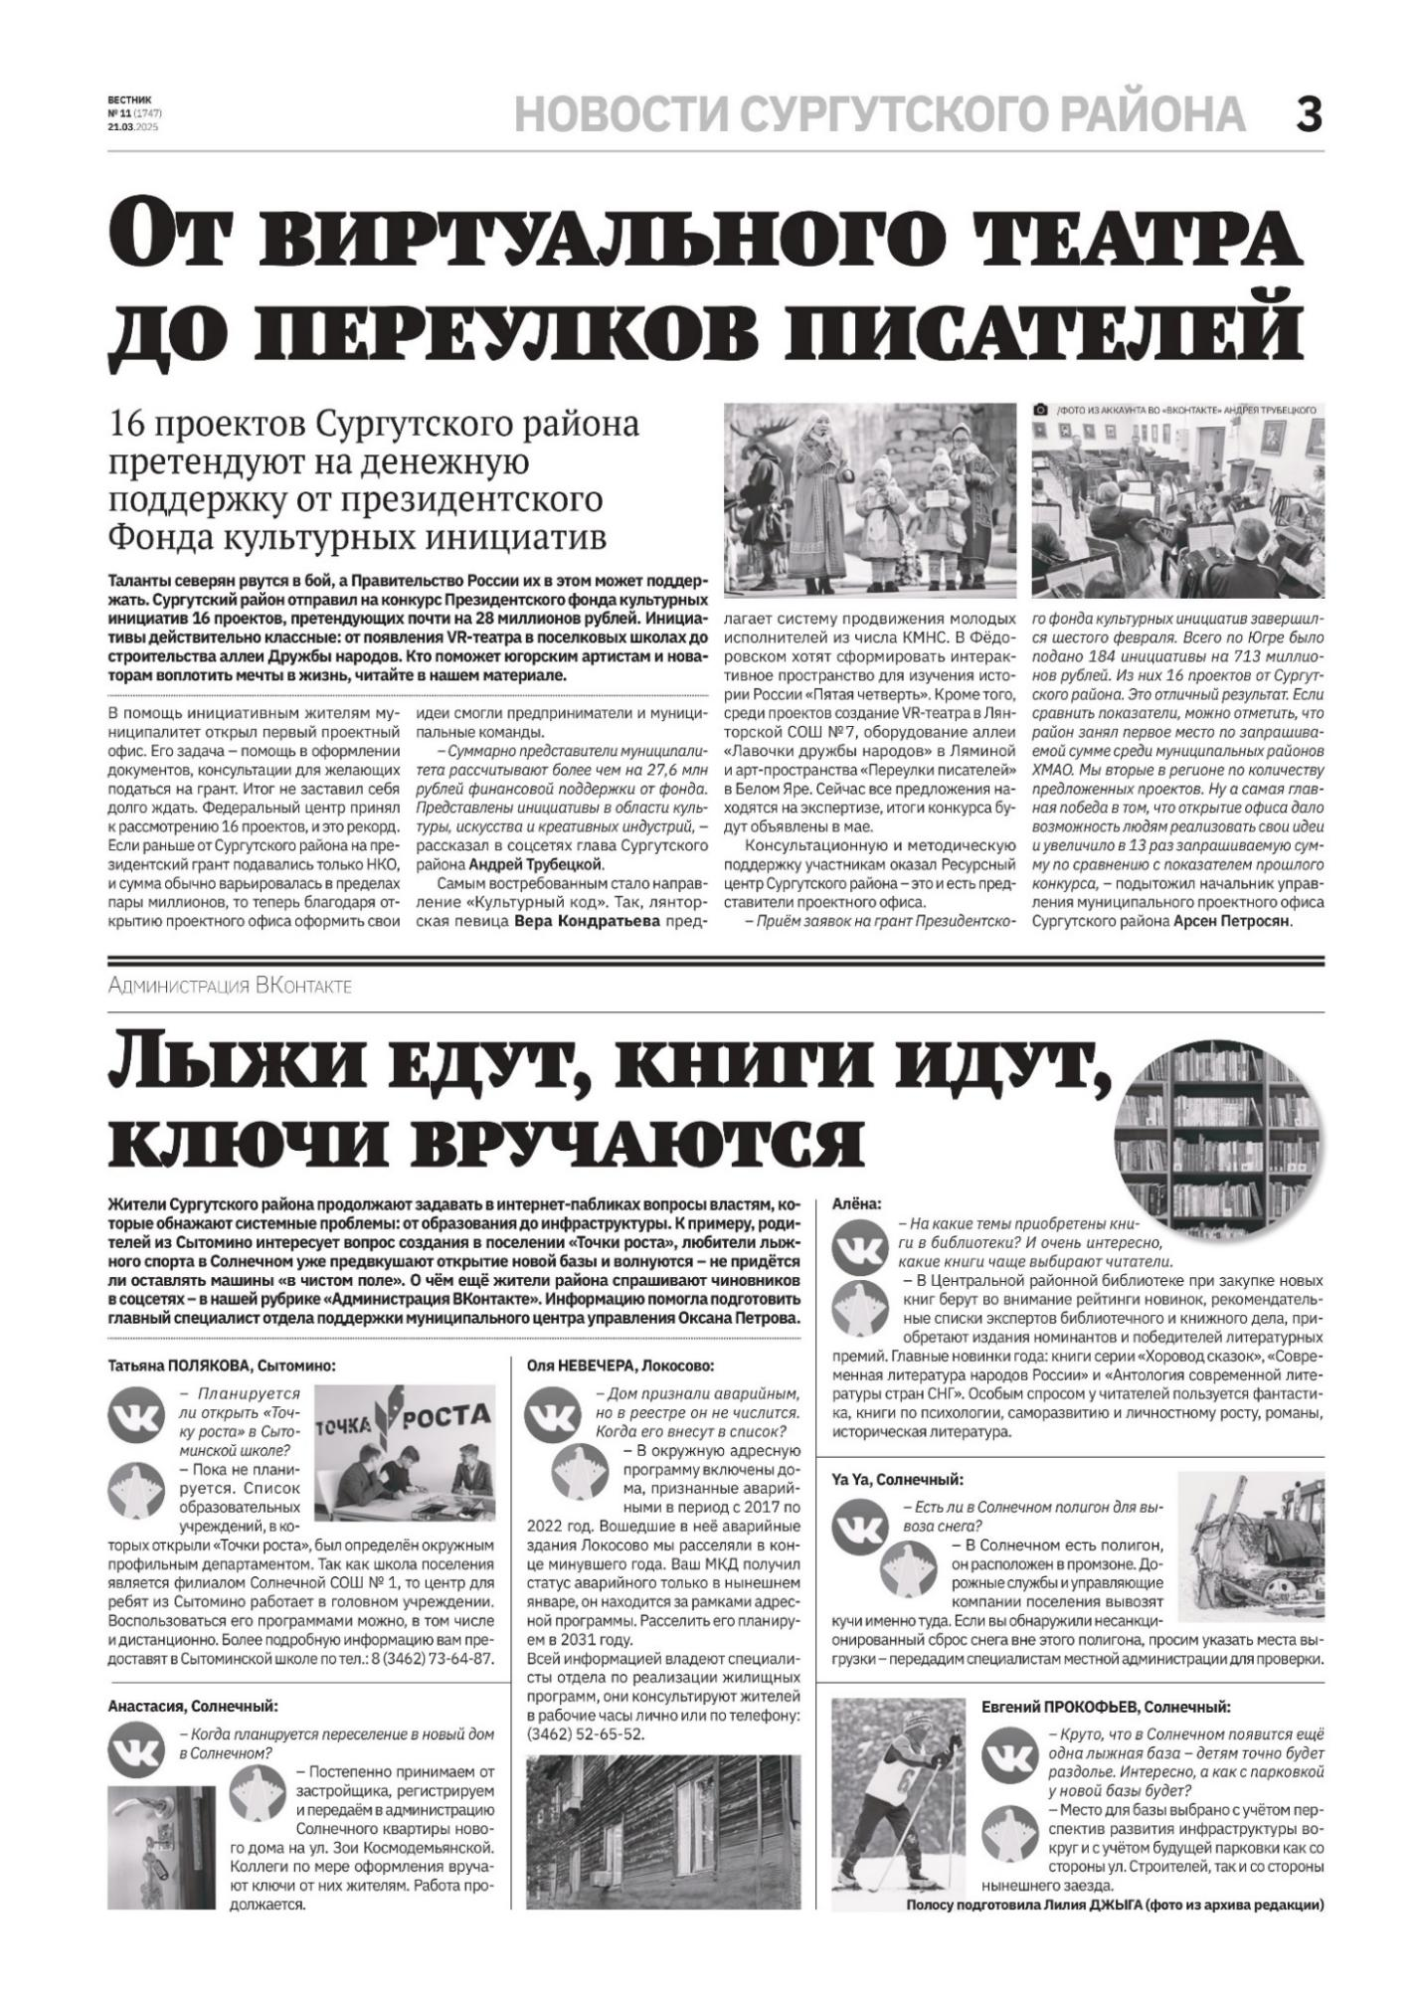

Джига Л. Лыжи едут, книги идут, ключи вручаются / Лилия Джига ; фото из архива редакции // Вестник. – 2025. – 21 марта (№ 11). – С. 3.


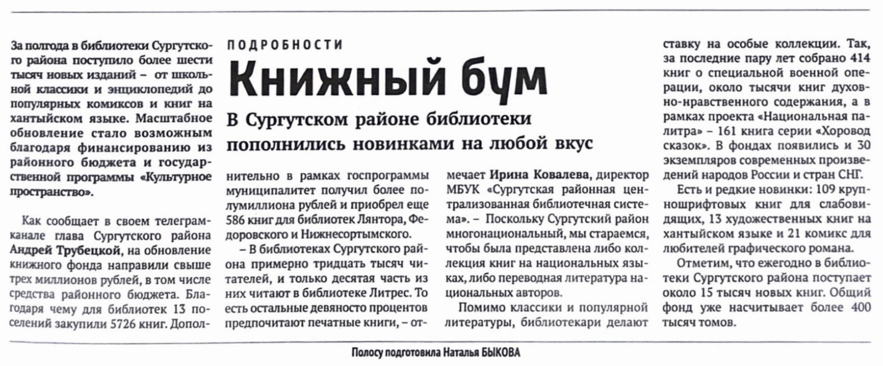

Быкова Н. Книжный бум: в Сургутском районе библиотеки пополнились новинками на любой вкус / Наталья Быкова // Сургутская трибуна. – 2025. – 1 авг. – С. 25

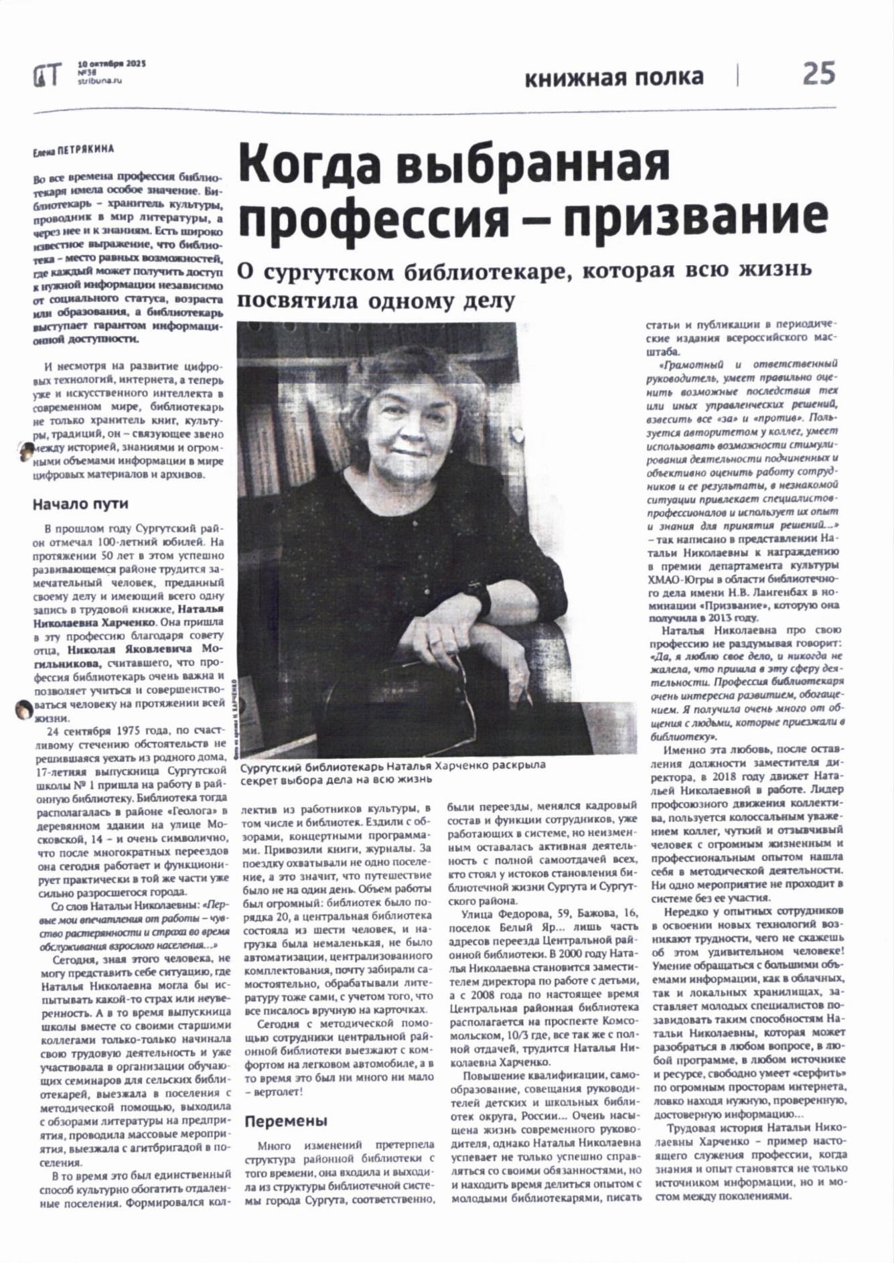

Петрякина Е. Когда выбранная профессия – призвание : о сургутском библиотекаре, которая всю жизнь посвятила одному делу / Елена Петрякина ; фото из архива Натальи Харченко // Сургутская трибуна. – 2025. – 10 окт. – С. 25.

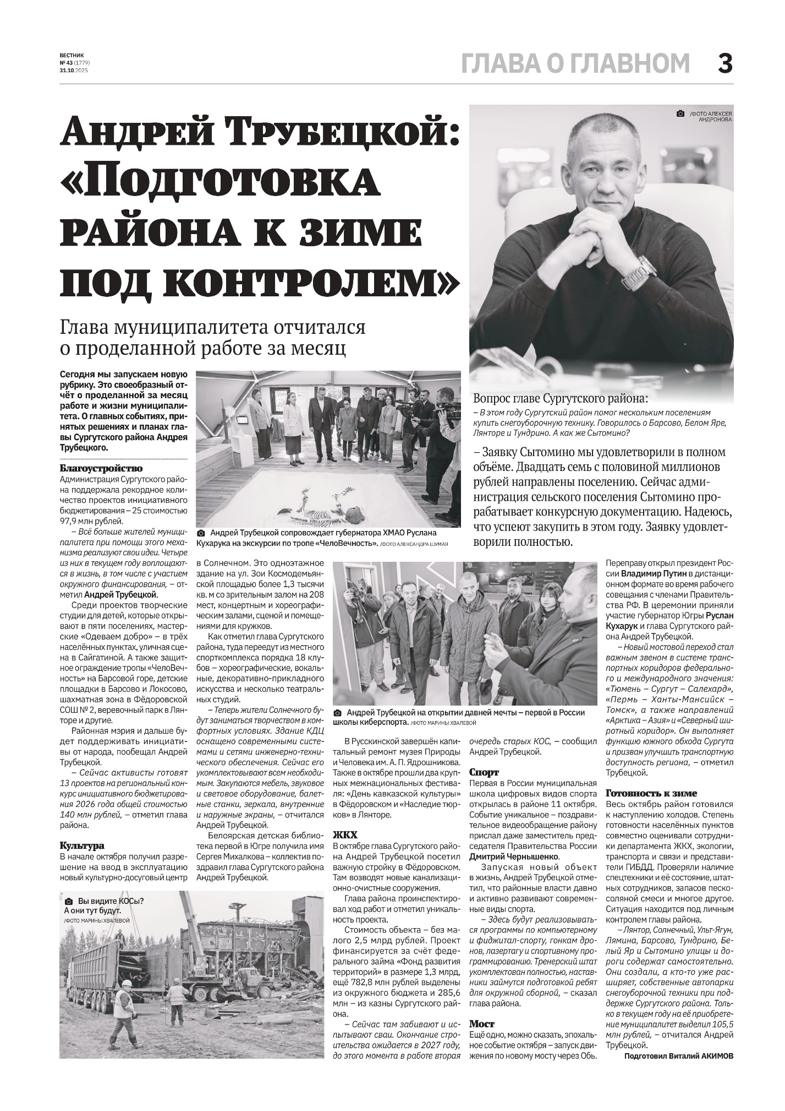

Андрей Трубецкой: «Подготовка района к зиме под контролем» / Виталий Акимов ; фот. Алексея Андронова, Марины Хвалевой, Александра Шумай // Вестник. – 2025. – 31 окт. (№ 43). – С. 3.

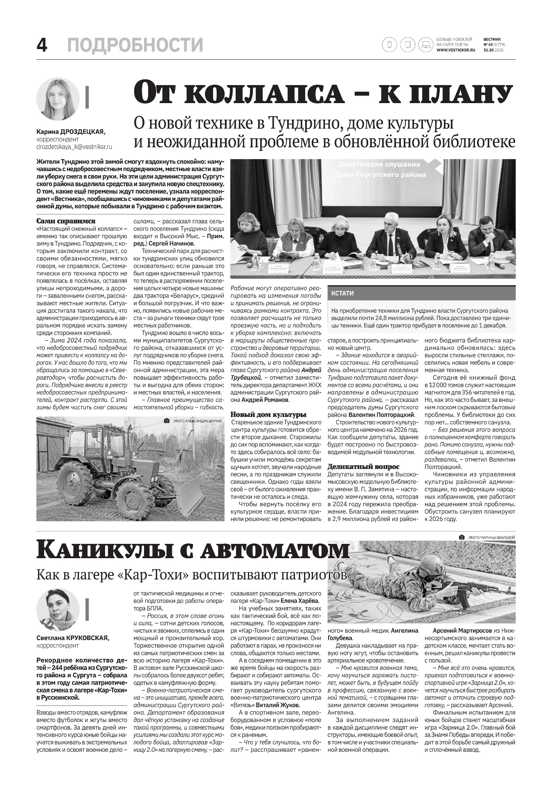

Дроздецкая К. От коллапса – к плану : о новой технике в Тундрино, доме культуры и неожиданной проблеме в обновленной библиотеке / Карина Дроздецкая ; фот. Александра Шумая // Вестник. – 2025. – 31 окт. (№ 43). – С. 4.
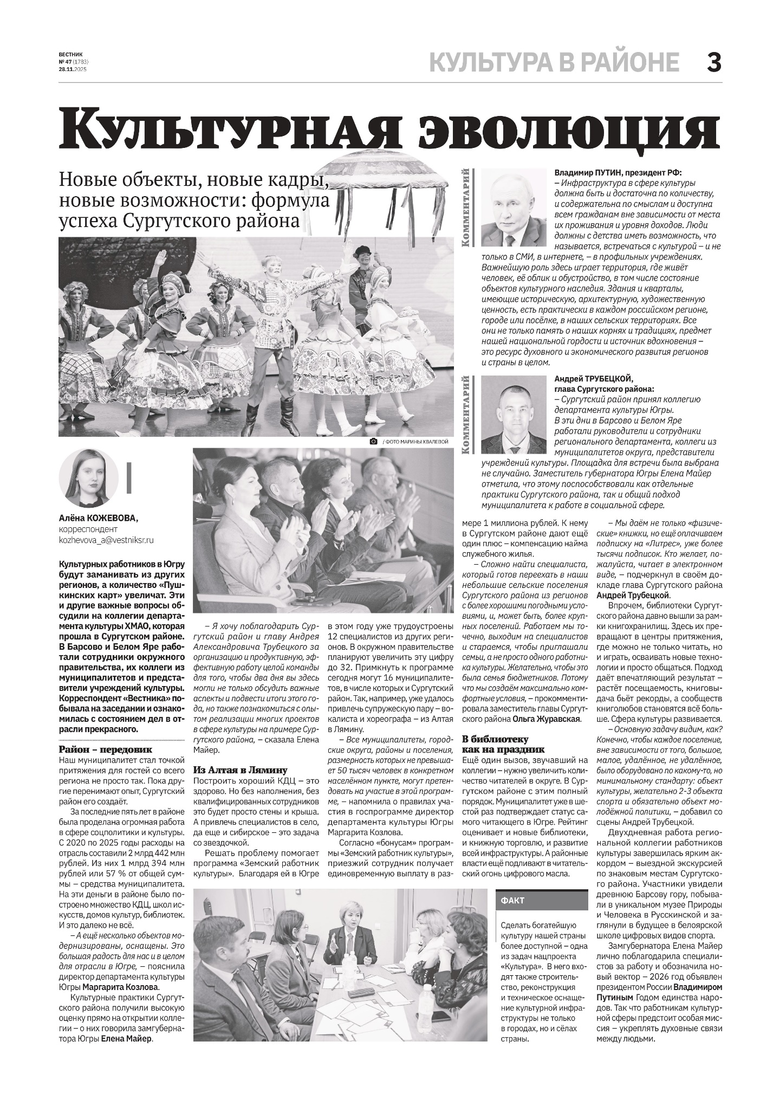

Кожевова А. Культурная эволюция : новые объекты, новые кадры, новые возможности : формула успеха Сургутского района / Алена Кожевова ; фото Марины Хвалевой // Вестник. – 2025. – 28 нояб. (№ 47). – С. 3.



Публикации
сотрудников учреждения
в профессиональных изданиях

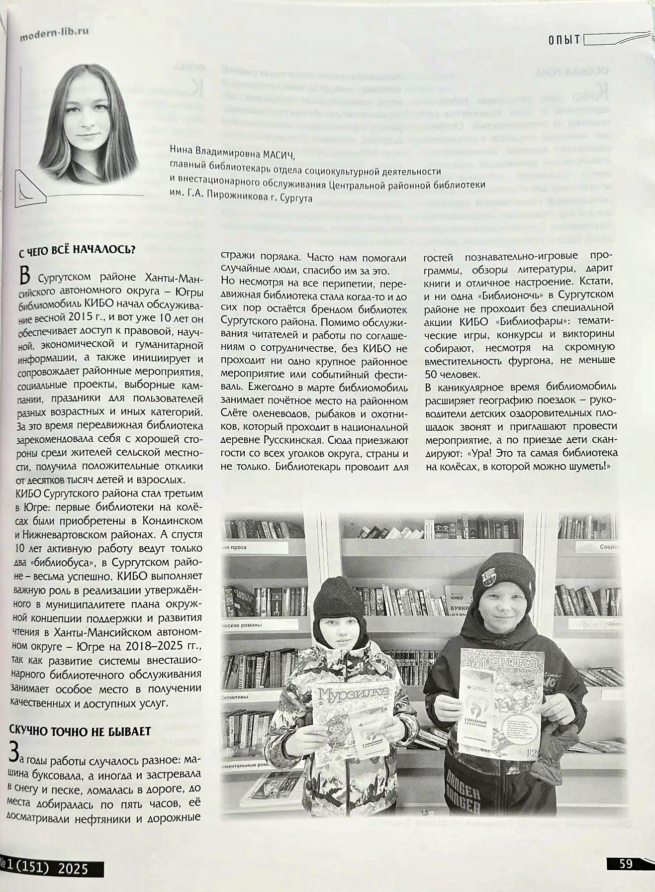

Масич Н. В. Кибо в строю / Нина Масич ; фото из архива Сургутской районной ЦБС // Современная библиотека – 2025. – № 1. – С. 58. – 5 фото.
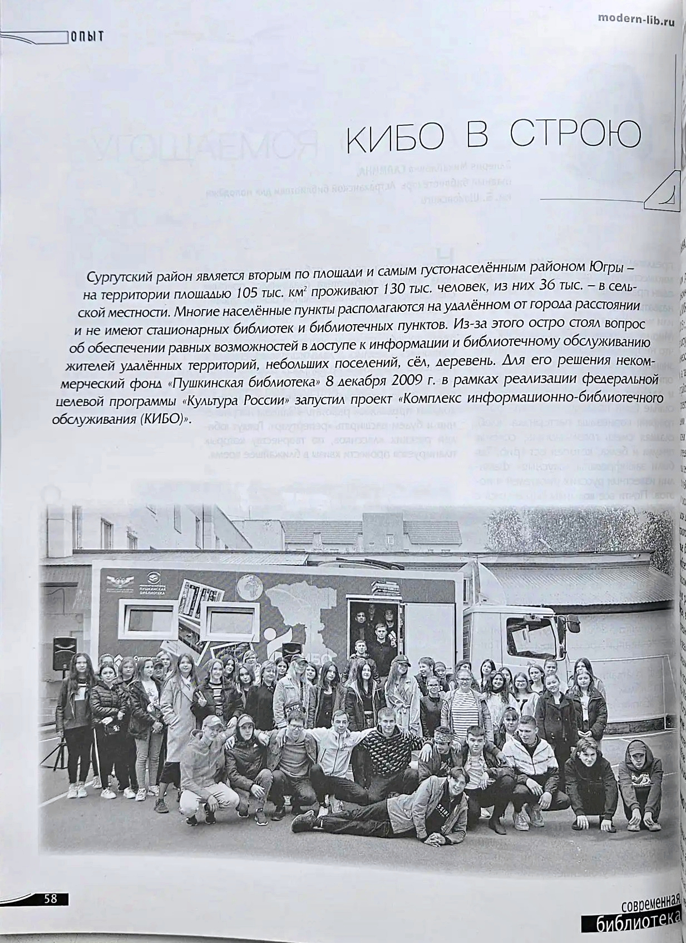
Масич Н. В. Кибо в строю / Нина Масич ; фото из архива Сургутской районной ЦБС // Современная библиотека – 2025. – № 1. – С. 58. – 5 фото.

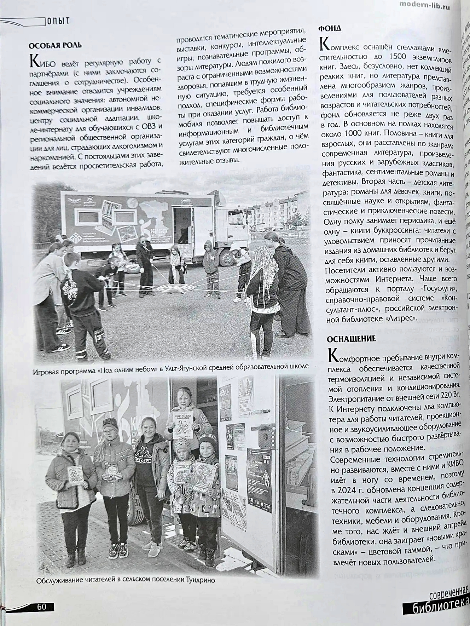

Масич Н. В. Кибо в строю / Нина Масич ; фото из архива Сургутской районной ЦБС // Современная библиотека – 2025. – № 1. – С. 58. – 5 фото.
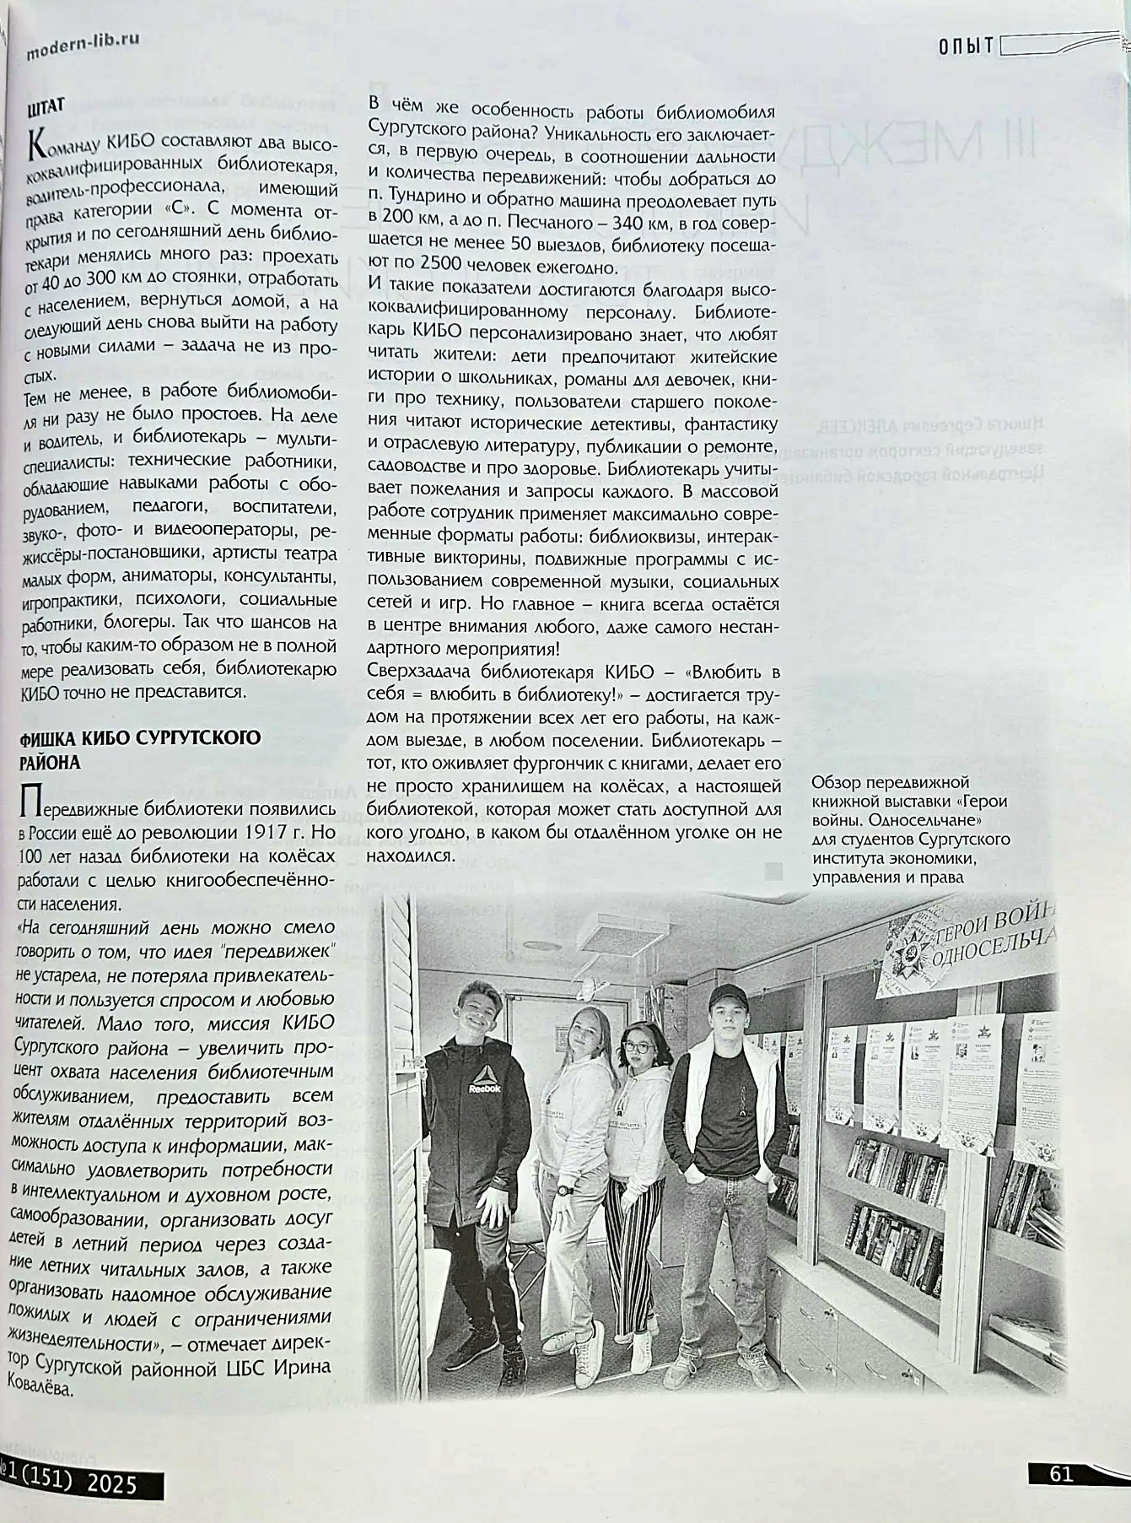
Масич Н. В. Кибо в строю / Нина Масич ; фото из архива Сургутской районной ЦБС // Современная библиотека – 2025. – № 1. – С. 58. – 5 фото.

Упоминания
в прессе
о МБУК «СРЦБС»

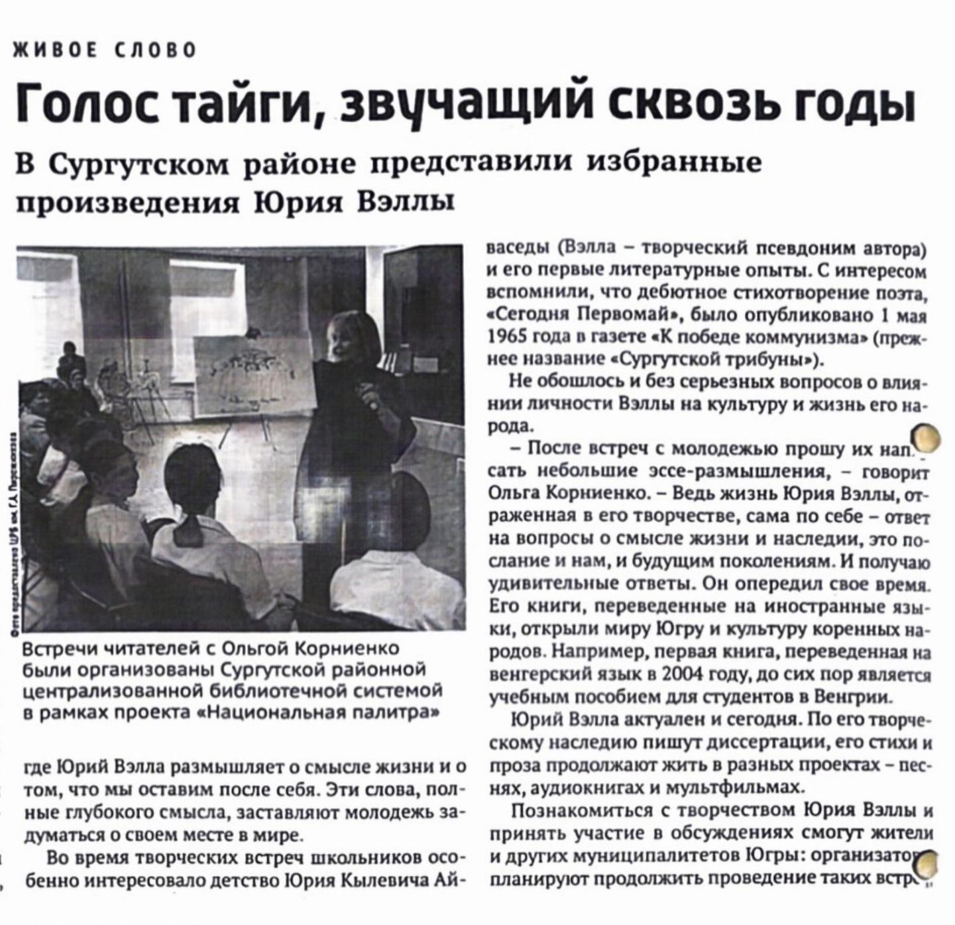

Быкова Н. Голос тайги, звучащий сквозь годы : в Сургутском районе представили избранные произведения Юрия Вэллы / Наталья Быкова // Сургутская трибуна. – 2025. – 18 апр. – С. 10.

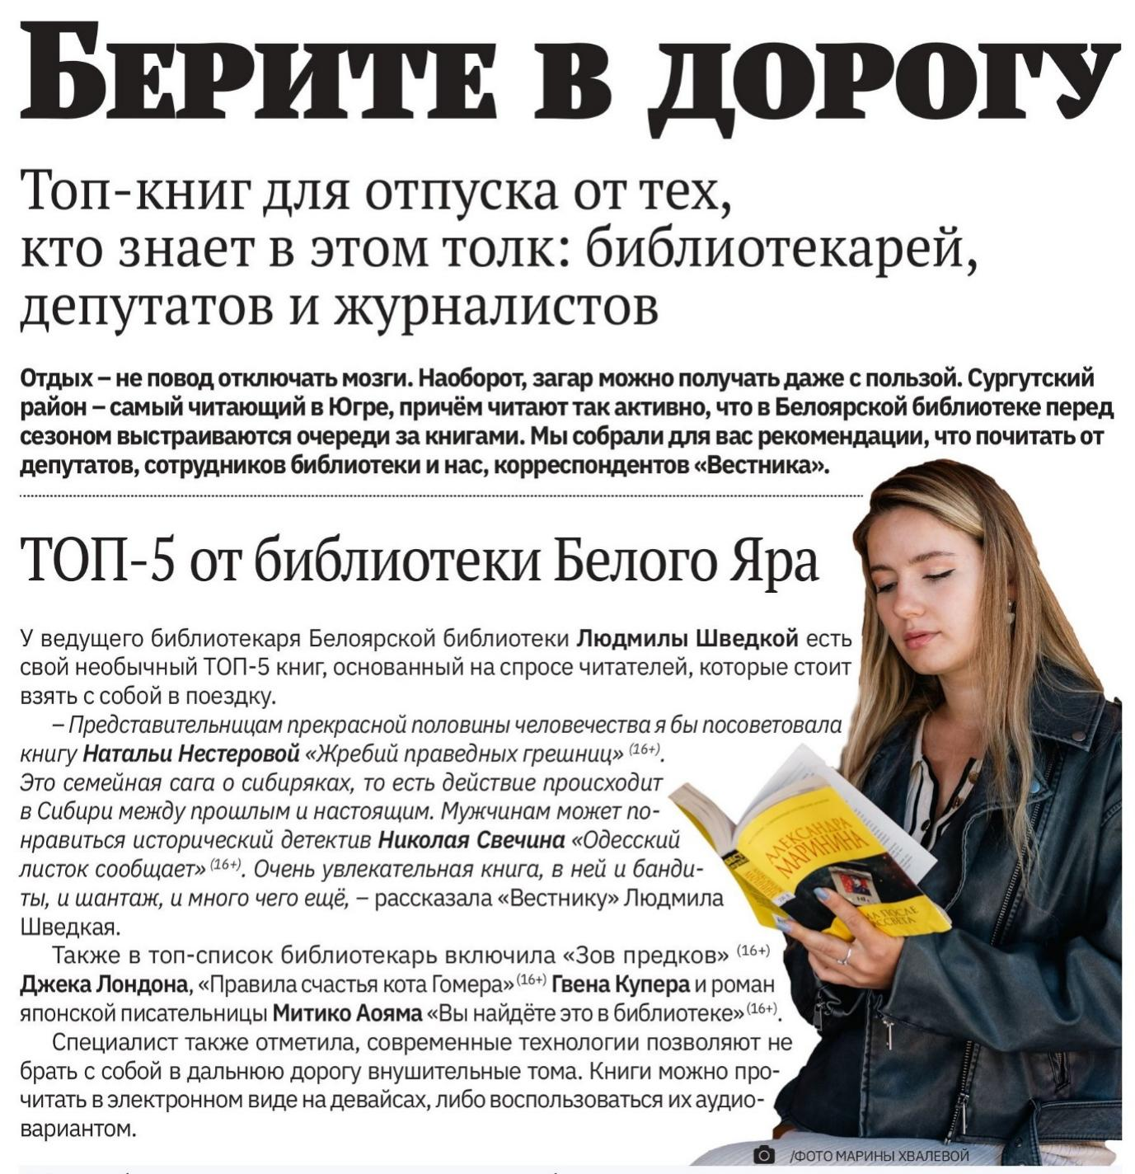

Берите в дорогу : топ-книг для отпуска от тех, кто знает в этом толк / Редакция газеты «Вестник» ; фото Марины Хвалевой // Вестник. – 2025. – 8 авг. (№ 31). – С. 16.

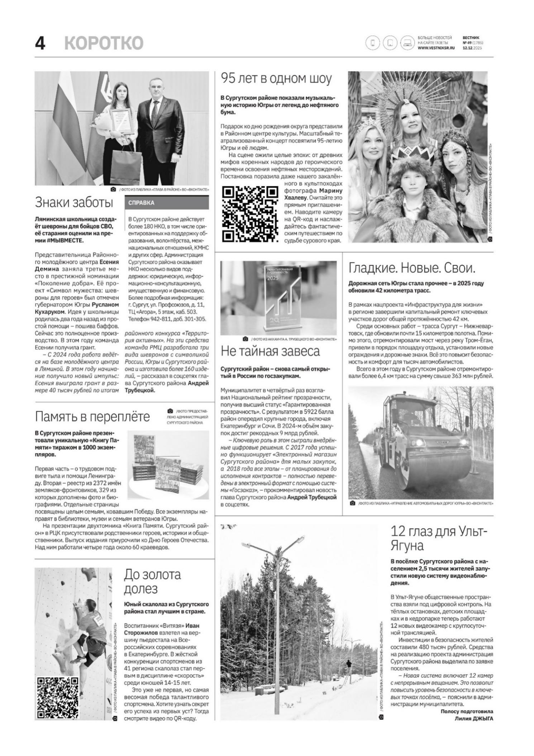

Джыга Л. Память в переплете / Лилия Джыга ; фото предоставлено Администрацией Сургутского района // Вестник. – 2025. – 12 дек. (№ 49). – С. 4.

Другое

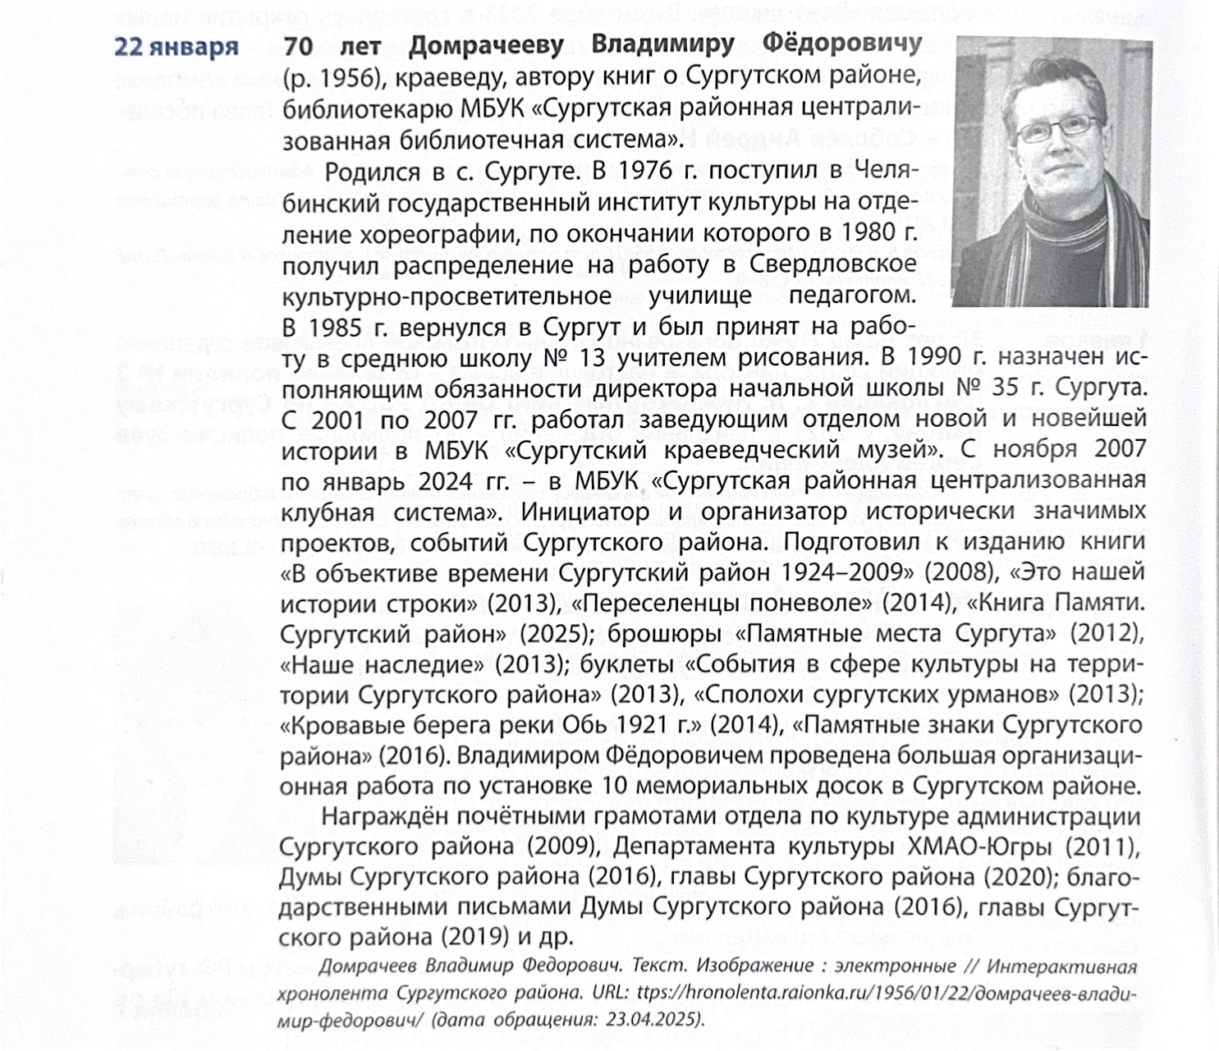

22 января / МБУК «СРЦБС», ЦРБ им. Г. А. Пирожникова, отдел краеведческой литературы и библиографии ; редактор-составитель А. Г. Усмонов // Памятные даты Сургутского района. 2026 год. – Сургут ; Омск : Золотой тираж, 2025. – С. 8.

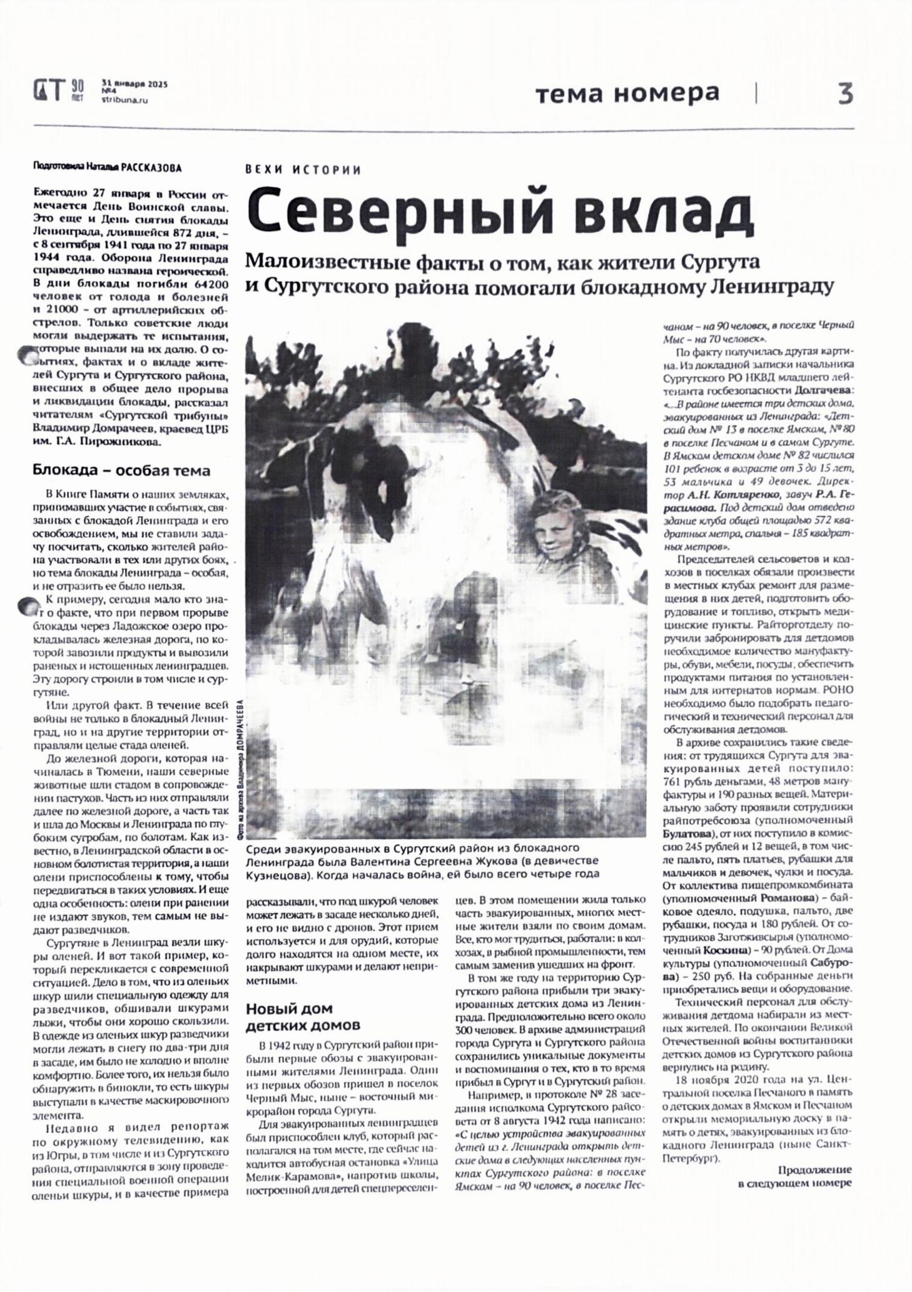
Рассказова Н. Северный вклад : малоизвестные факторы о том, как жители Сургута и Сургутского района помогали блокадному Ленинграду / Наталья Рассказова ; фото из архива Владимира Домрачеева // Сургутская трибуна. – 2025. – 31 янв. (№ 4). – С. 3.
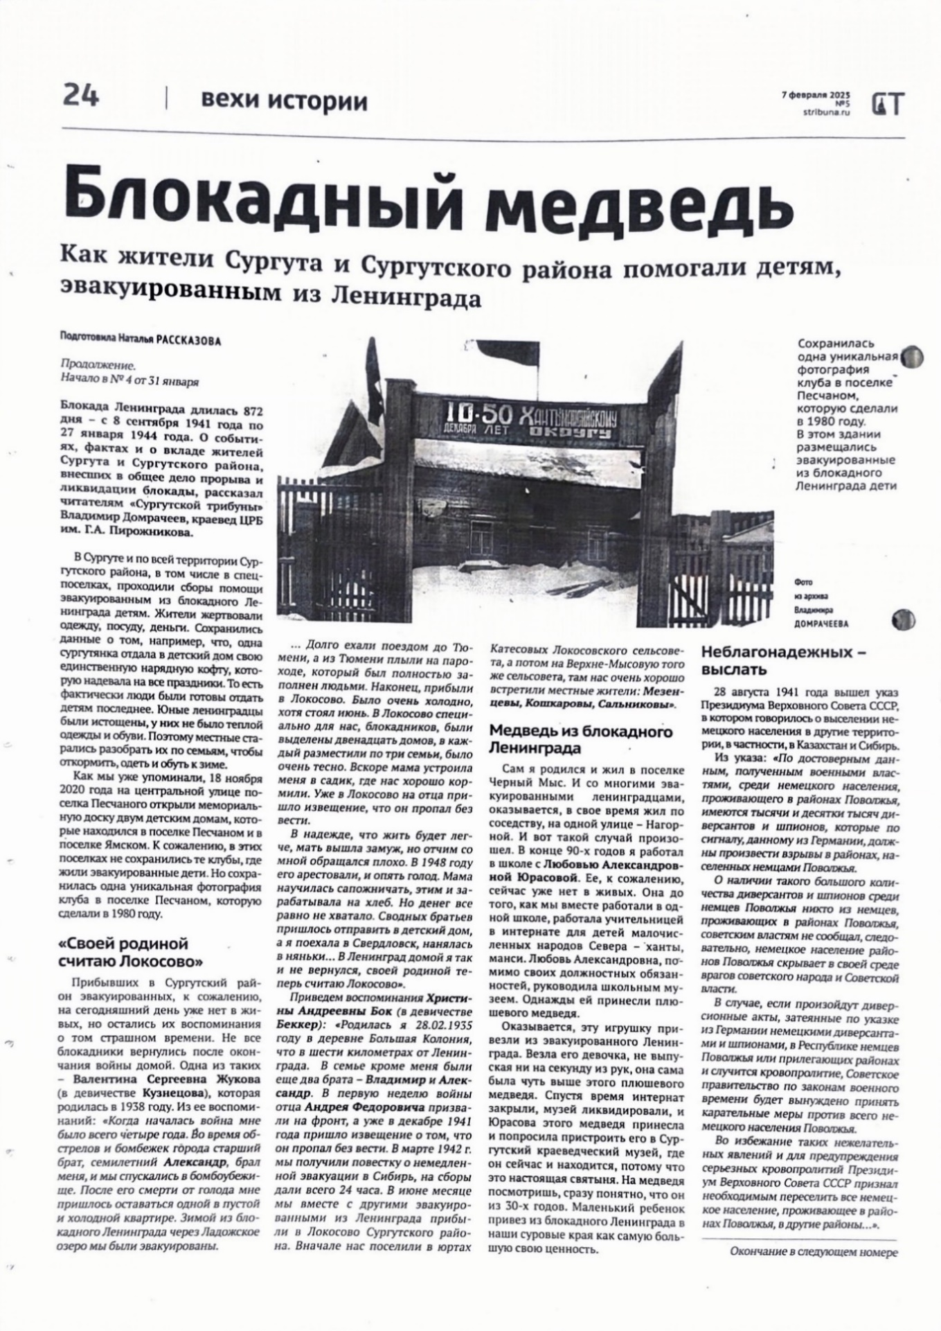

Рассказова Н. Блокадный медведь : как жители Сургута и Сургутского района помогали детям, эвакуированным из Ленинграда / Наталья Рассказова ; фото из архива Владимира Домрачеева // Сургутская трибуна. – 2025. – 7 фев. (№ 5). – С. 24. – 1 фот.

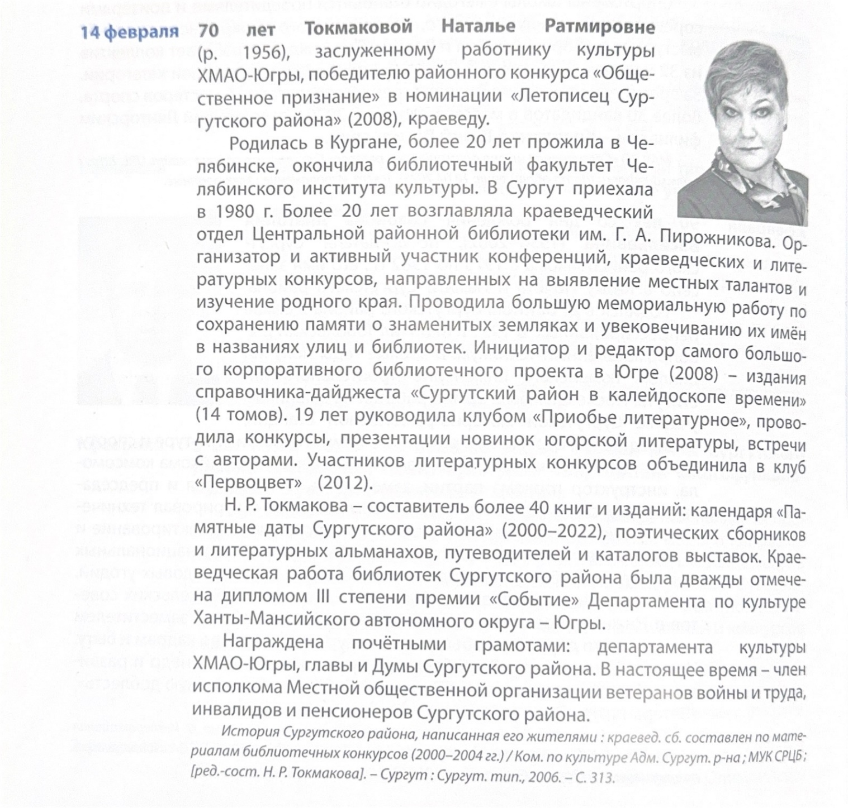

14 февраля / МБУК «СРЦБС», ЦРБ им. Г. А. Пирожникова, отдел краеведческой литературы и библиографии ; редактор-составитель А. Г. Усмонов // Памятные даты Сургутского района. 2026 год. – Сургут ; Омск : Золотой тираж, 2025. – С. 12.

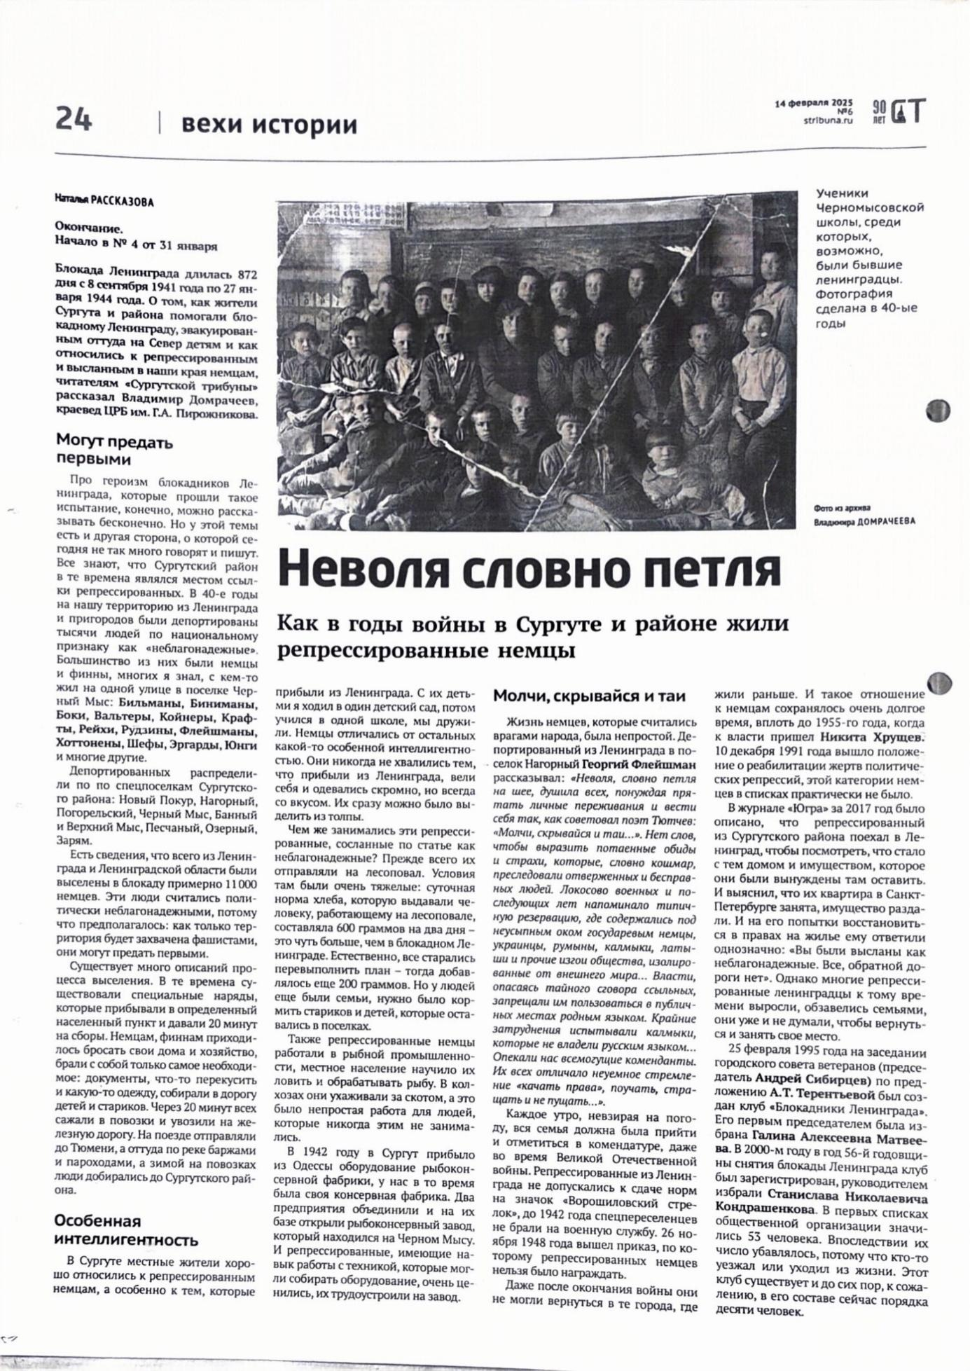
Рассказова Н. Неволя словно петля : как в годы войны в Сургуте и районе жил и репрессированные немцы / Наталья Рассказова ; фото из архива Владимира Домрачеева // Сургутская трибуна. – 2025. – 14 фев. (№ 6). – С. 24. – 1 фот.

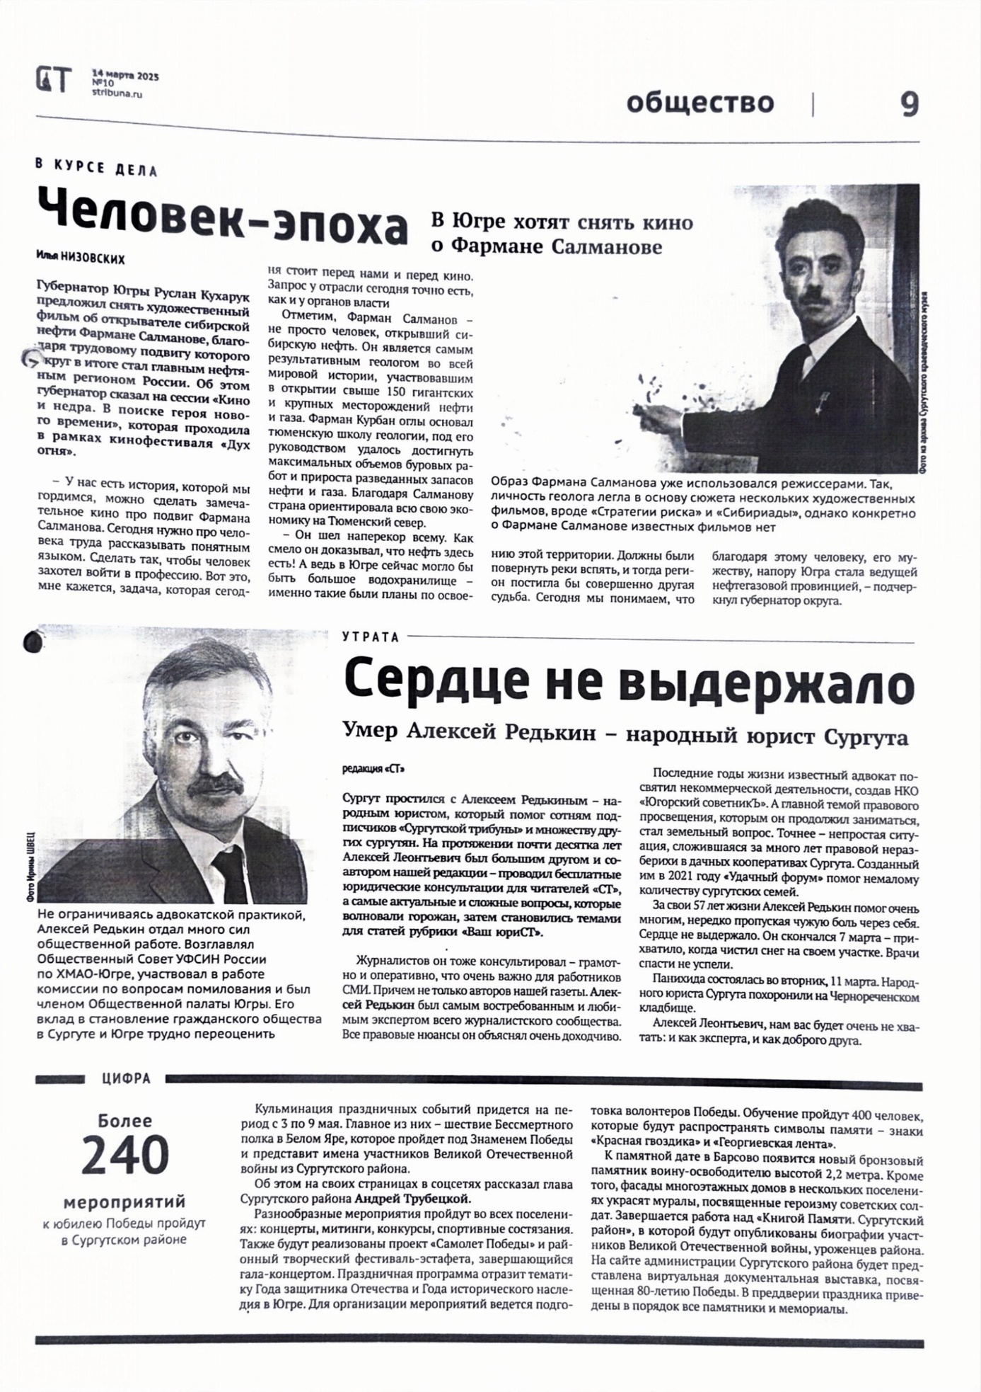
Щеглова Дарья. Эстафета Памяти : как Сургутский район готовится к 80-летию Победы в Великой Отечественной войне / Дарья Щеглова // Сургутская трибуна. – 2025. – 14 марта (№10). – С. 9. – 2 фот.
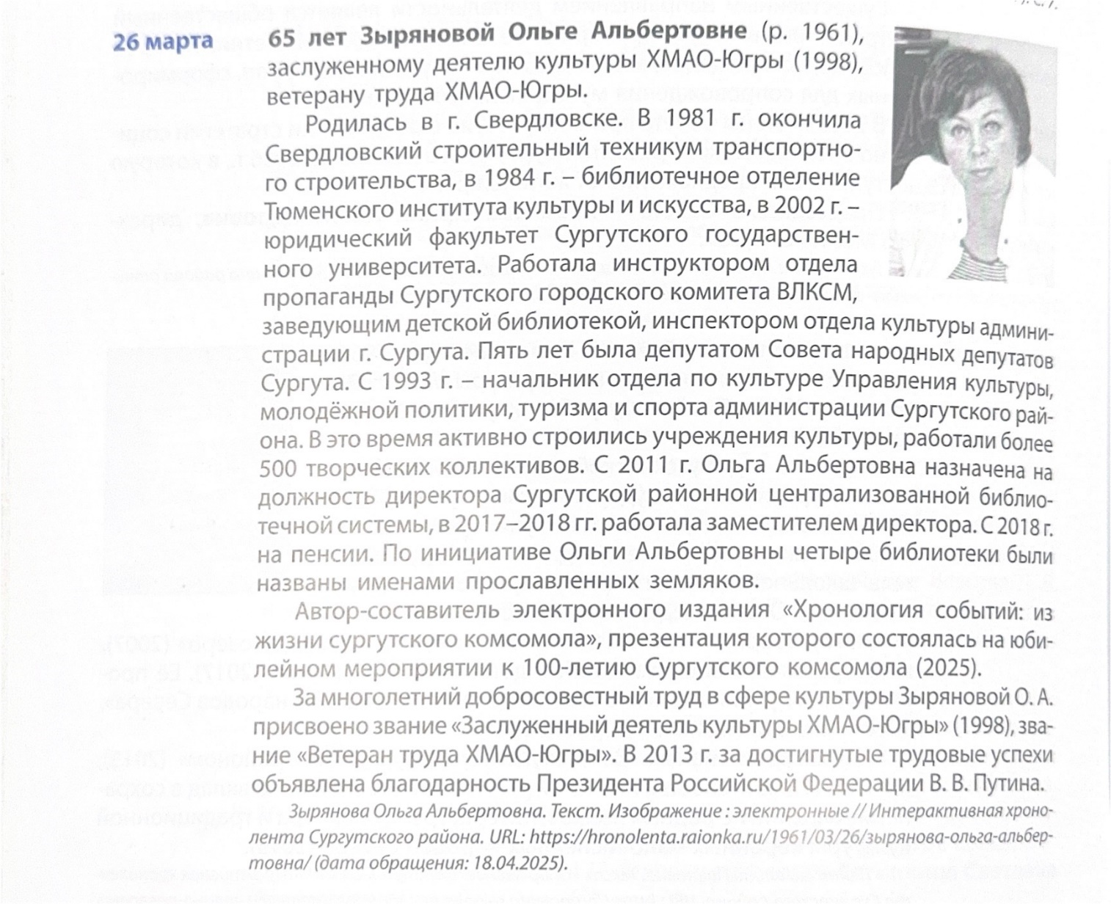

26 марта / МБУК «СРЦБС», ЦРБ им. Г. А. Пирожникова, отдел краеведческой литературы и библиографии ; редактор-составитель А. Г. Усмонов // Памятные даты Сургутского района. 2026 год. – Сургут ; Омск : Золотой тираж, 2025. – С. 18.

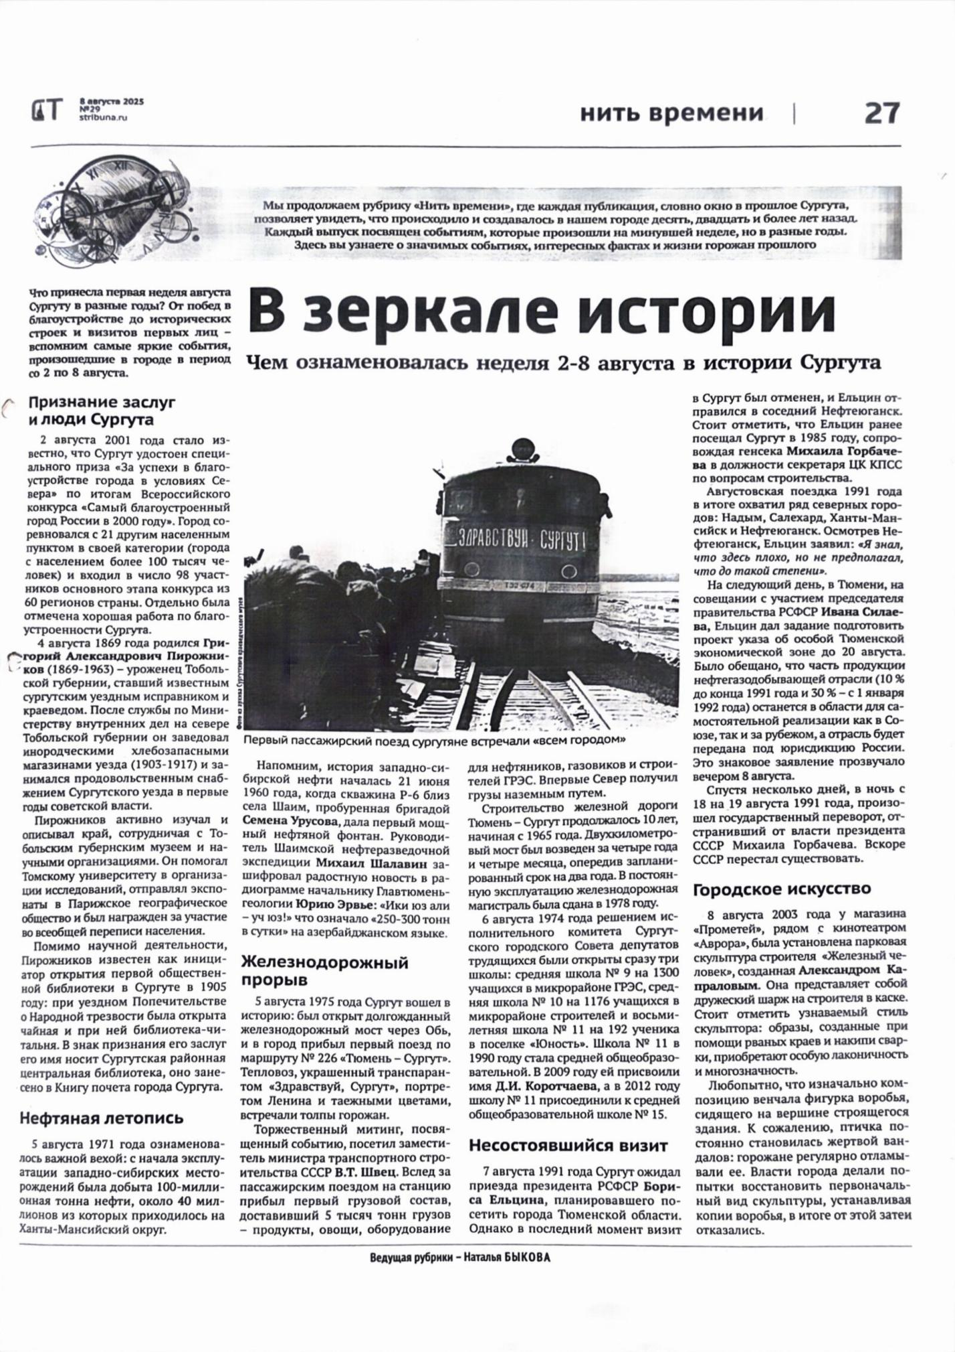
Быкова Н. В зеркале истории : чем ознаменовалась неделя 2-8 августа в истории Сургута / Наталья Быкова // Сургутская трибуна. – 2025. – 8 авг. – С. 27.

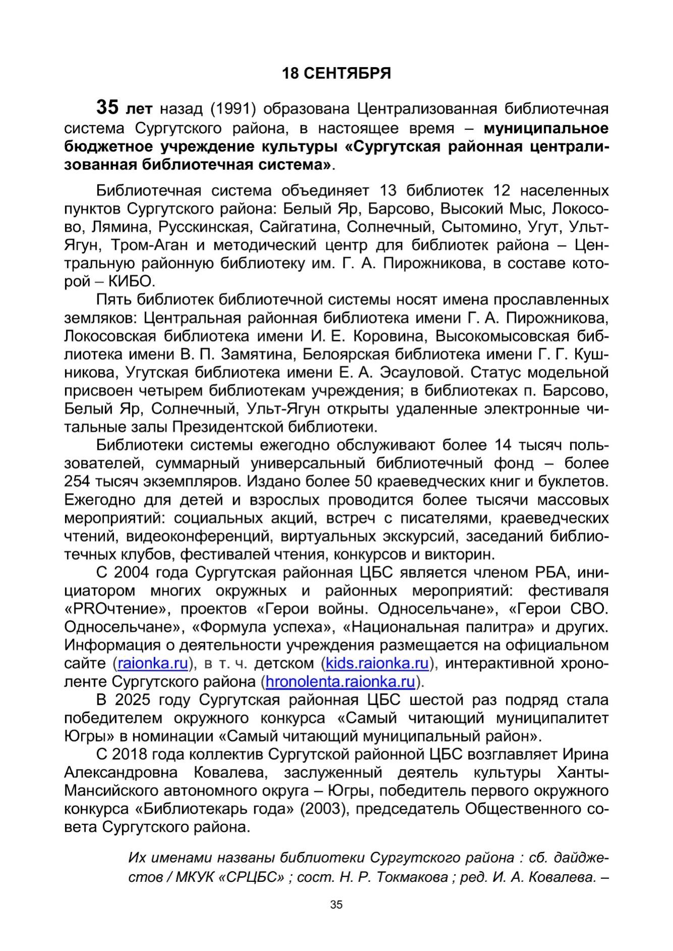

Браун Н. Юбилейные и памятные даты 2026 года // Библиотеки Ханты-Мансийского автономного округа – Югры. Памятные и знаменательные даты 2026 года. – 2025. – С. 35.

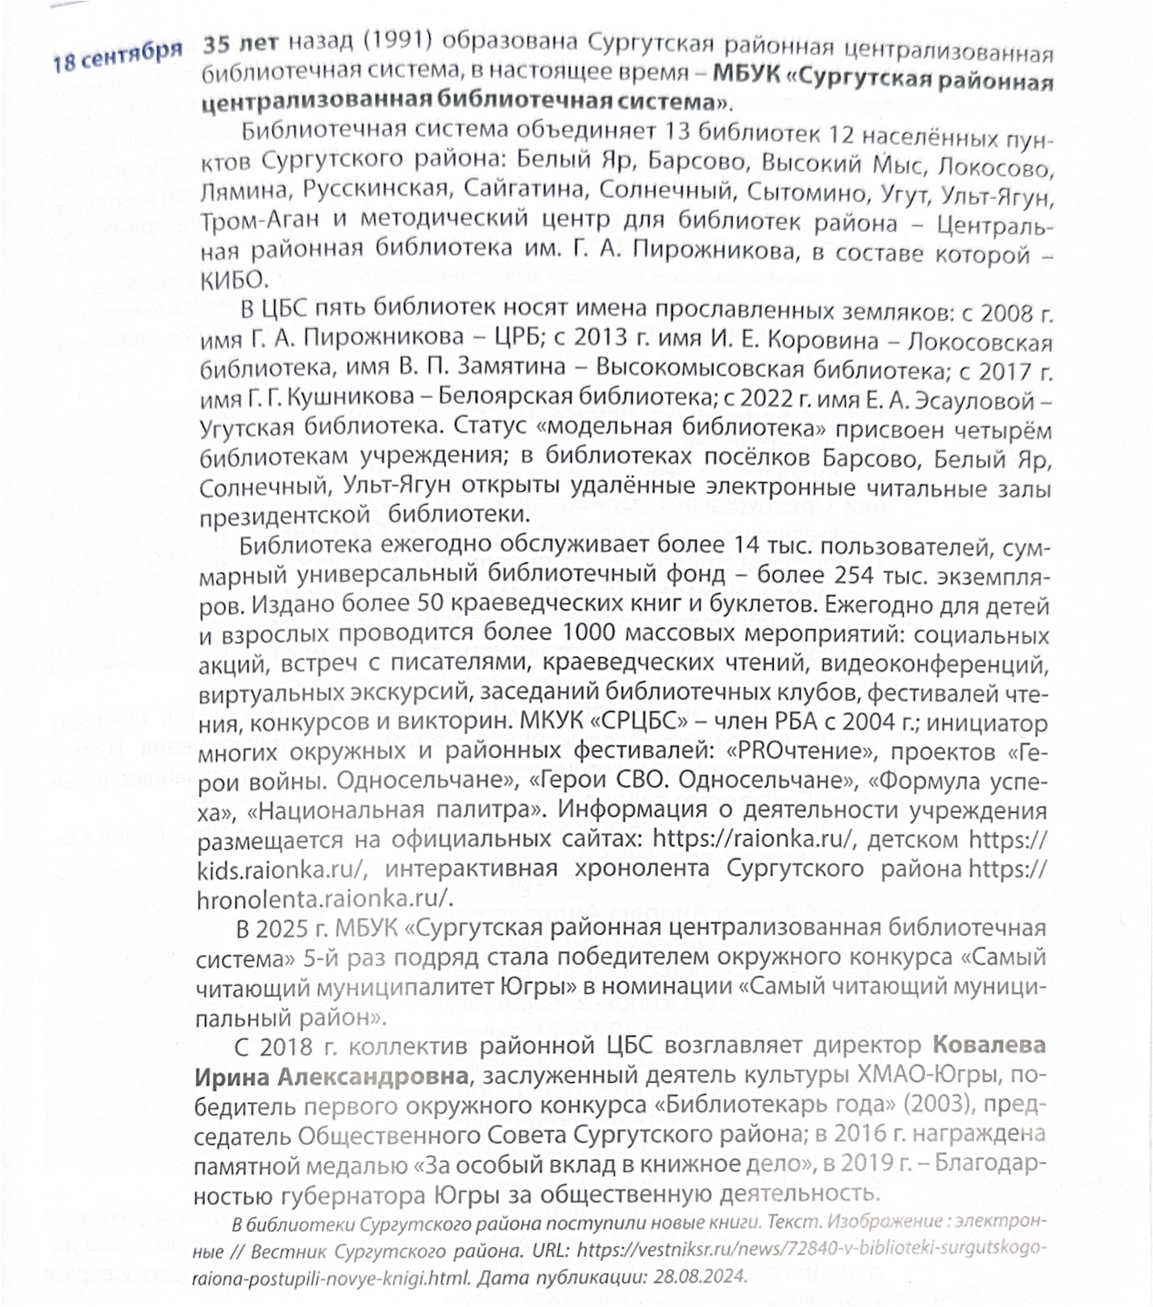

18 сентября / МБУК «СРЦБС», ЦРБ им. Г. А. Пирожникова, отдел краеведческой литературы и библиографии ; редактор-составитель А. Г. Усмонов // Памятные даты Сургутского района. 2026 год. – Сургут ; Омск : Золотой тираж, 2025. – С. 45.
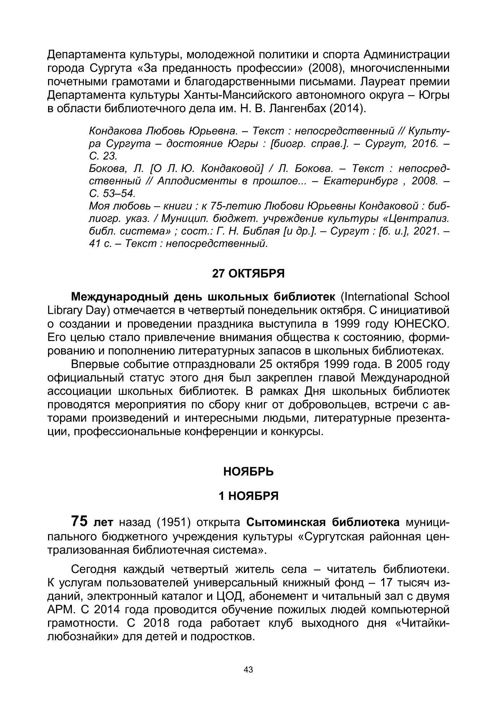

Браун Н. Юбилейные и памятные даты 2026 года // Библиотеки Ханты-Мансийского автономного округа – Югры. Памятные и знаменательные даты 2026 года. – 2025. – С. 43.

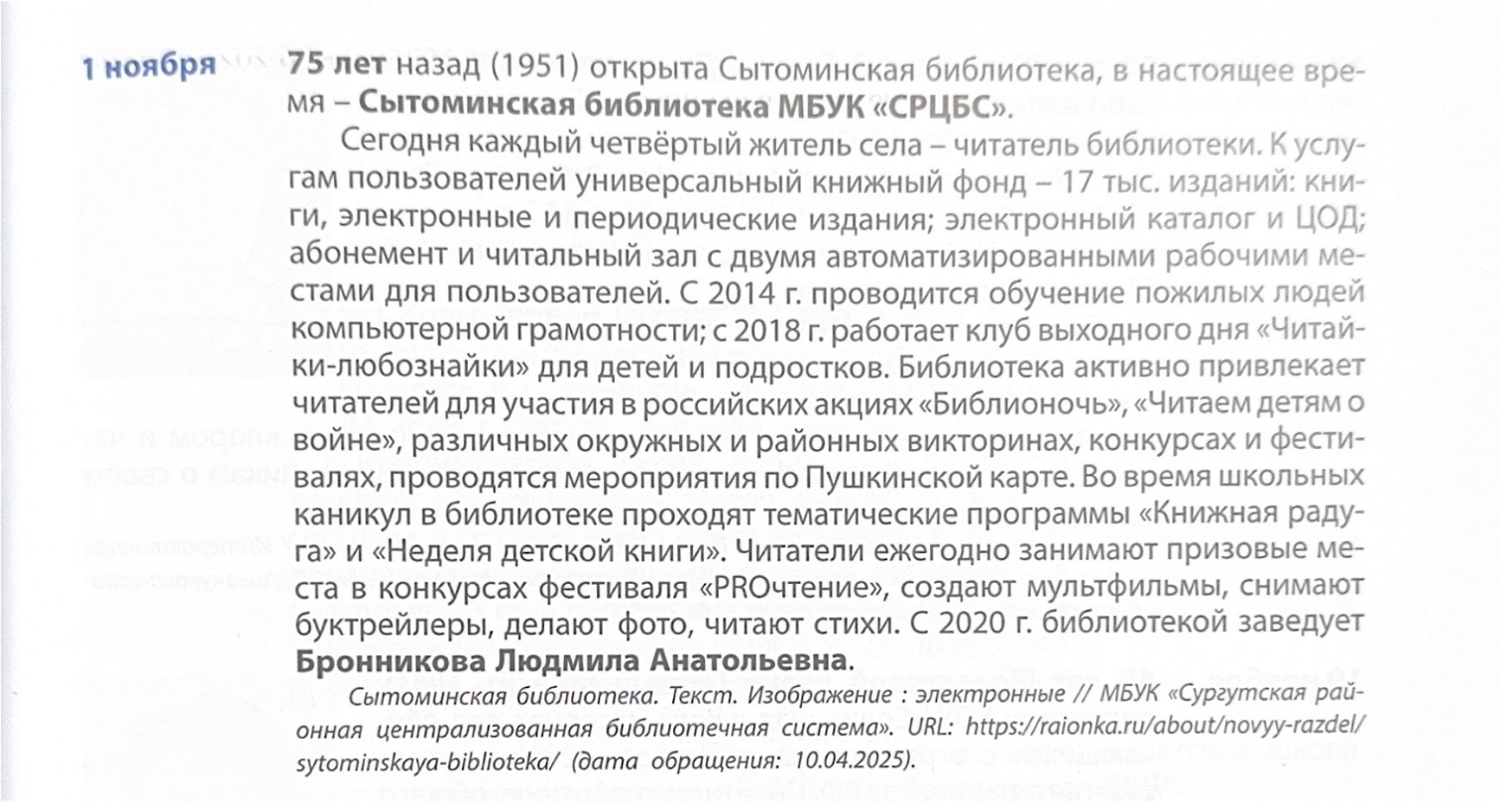

1 ноября / МБУК «СРЦБС», ЦРБ им. Г. А. Пирожникова, отдел краеведческой литературы и библиографии ; редактор-составитель А. Г. Усмонов // Памятные даты Сургутского района. 2026 год. – Сургут ; Омск : Золотой тираж, 2025. – С. 55.

Библиографический
список
МБУК «СРЦБС»
В печати – 2025 г.

МБУК «СРЦБС» в печати 2025 г.

- 22 января / МБУК «СРЦБС», ЦРБ им. Г. А. Пирожникова, отдел краеведческой литературы и библиографии ; редактор-составитель А. Г. Усмонов // Памятные даты Сургутского района. 2026 год. – Сургут ; Омск : Золотой тираж, 2025. – С. 8.
22 января 2026 г. исполняется 70 лет краеведу, автору книг о Сургутском районе, библиотекарю МБУК «СРЦБС» Владимиру Федоровичу Домрачееву.
- 14 февраля / МБУК «СРЦБС», ЦРБ им. Г. А. Пирожникова, отдел краеведческой литературы и библиографии ; редактор-составитель А. Г. Усмонов // Памятные даты Сургутского района. 2026 год. – Сургут ; Омск : Золотой тираж, 2025. – С. 12.
14 февраля 2026 г. исполняется 70 лет заслуженному работнику культуры ХМАО-Югры, библиотекарю МБУК «СРЦБС» Наталье Ратмировне Токмаковой.
- 26 марта / МБУК «СРЦБС», ЦРБ им. Г. А. Пирожникова, отдел краеведческой литературы и библиографии ; редактор-составитель А. Г. Усмонов // Памятные даты Сургутского района. 2026 год. – Сургут ; Омск : Золотой тираж, 2025. – С. 18.
26 март 2026 г. исполняется 65 лет заслуженному деятелю культуры ХМАО-Югры (1998), ветерану труда ХМАО-Югры, директору МБУК «СРЦБС» (2011-2018 гг.) Ольге Альбертовне Зыряновой.
- 18 сентября / Департамент культуры ХМАО – Югры, БУ ХМАО – Югры «ГБЮ» ; [составитель Н. В. Браун] // Библиотеки Ханты-Мансийского автономного округа – Югры : памятные и знаменательные даты 2026 года. – Ханты-Мансийск : БУ «ГБЮ», 2025. – С. 35–36.
18 сентября 2026 г. исполняется 35 лет со дня образования библиотечной системы Сургутского района.
- 18 сентября / МБУК «СРЦБС», ЦРБ им. Г. А. Пирожникова, отдел краеведческой литературы и библиографии ; редактор-составитель А. Г. Усмонов // Памятные даты Сургутского района. 2026 год. – Сургут ; Омск : Золотой тираж, 2025. – С. 45.
18 сентября 2026 г. исполняется 35 лет со дня образования библиотечной системы Сургутского района.
- 1 ноября / Департамент культуры ХМАО – Югры, БУ ХМАО – Югры «ГБЮ» ; [составитель Н. В. Браун] // Библиотеки Ханты-Мансийского автономного округа – Югры : памятные и знаменательные даты 2026 года. – Ханты-Мансийск : БУ «ГБЮ», 2025. – С. 43–44.
1 ноября 2026 г. исполняется 75 лет со дня открытия Сытоминской библиотеки.
- 1 ноября / МБУК «СРЦБС», ЦРБ им. Г. А. Пирожникова, отдел краеведческой литературы и библиографии ; редактор-составитель А. Г. Усмонов // Памятные даты Сургутского района. 2026 год. – Сургут ; Омск : Золотой тираж, 2025. – С. 55.
1 ноября 2026 г. исполняется 75 лет со дня открытия Сытоминской библиотеки.
- Акимов В. Зачем Пушкину РЭП : и другие способы пропаганды чтения на книжном фестивале / Виталий Акимов ; фото Марины Хвалевой // Вестник. – 2025. – 31 окт. (№ 43). – С. 8.
МБУК «Сургутская районная библиотечная система» в 11 раз провела фестиваль «PROчтение». В этом году его соорганизатором стал Российский фонд культуры. В район приехали художники, писатели, кинематографисты и мультипликаторы из Москвы, Петербурга, Екатеринбурга.
- Акимов В. Неспящие в библиотеке / Виталий Акимов ; фото представлено Администрацией Сургутского района // Вестник. – 2025. – 18 апр. (№ 15). – С. 4.
Акция «Библионочь–2025» пройдёт в библиотеках Сургутского района 26 апреля. В этом году она посвящена теме «Свои герои».
- Акимов В. Фотоклев : в районе проходит конкурс на лучшую рыбацкую фотографию / Виталий Акимов ; фото из личного архива // Вестник. – 2025. – 18 июля (№ 28). – С. 16.
Фотоконкурс «Ловись, рыбка, большая и маленькая», посвящённый Дню рыбака проводит библиотечная система Сургутского района.
- Акимов В. Что читать? / Виталий Акимов ; фото Марины Хвалевой // Вестник. – 2025. – 31 окт. (№ 43). – С. 9.
Пятый год подряд Сургутский район становится самым читающим муниципалитетом в Югре. Более 450 тысяч книг за год читатели берут в библиотеках. Среди приглашённых гостей фестиваля «PROчтение» был проведён опрос из двух вопросов: «Какую книгу вы посоветуете прочитать каждому? Что вы сами сейчас читаете?».
- Берите в дорогу : топ-книг для отпуска от тех, кто знает в этом толк / редакция газеты «Вестник» ; фото Марины Хвалевой // Вестник. – 2025. – 8 авг. (№ 31). – С. 16.
Топ-книг для отпуска от тех, кто знает в этом толк: библиотекарей, депутатов и журналистов.
- Библиотеке в Сургутском районе присвоено имя Сергея Михалкова // МК-Югра. – 2025. – 29 окт. (№ 44). – С. 3.
На фестивале «PROчтение» Белоярской детской библиотеке было присвоено имя С. В. Михалкова.
- Быкова Н. В зеркале истории : чем ознаменовалась неделя 2–8 августа в истории Сургута / Наталья Быкова // Сургутская трибуна. – 2025. – 8 авг. – С. 27.
4 августа 1869 г. родился Григорий Александрович Пирожников, уездный исправник, его именем названа Сургутская районная центральная библиотека.
- Быкова Н. Волк в очках и другие тайны авторов : писатель Ольга Колпакова встретилась с читателями в Белоярской детской библиотеке / Наталья Быкова ; фото из архива Сургутской районной ЦБС // Сургутская трибуна. – 2025. – 7 нояб. – С. 25.
Встреча с детским писателем Ольгой Колпаковой состоялась в Белоярской детской библиотеке в рамках XI фестиваля «PROчтение».
- Быкова Н. Голос тайги, звучащий сквозь годы : в Сургутском районе представили избранные произведения Юрия Вэллы / Наталья Быкова // Сургутская трибуна. – 2025. – 18 апр. – С. 10.
В Белом Яре, Лянторе, Фёдоровском и Русскинской школьники получили возможность задать вопросы о творчестве писателя Ольге Корниенко – руководителю издательского проекта, посвятившему много времени сохранению наследия. Встречи состоялись в рамках библиотечного проекта «Национальная палитра».
- Быкова Н. Книжный бум : в Сургутском районе библиотеки пополнились новинками на любой вкус / Наталья Быкова // Сургутская трибуна. – 2025. – 1 авг. – С. 25.
За полгода в библиотеки Сургутского района поступили более шести тысяч новых изданий.
- В Сургутском районе откроется передвижная выставка «Герои войны. Односельчане» // Сургутская трибуна. – 2025. – 20 июня (№ 22). – С. 3.
В п. Высокий Мыс 22 июня в день памяти и скорби торжественно откроется экспозиция «Герои войны. Односельчане». Проект Сургутской районной централизованной библиотечной системы.
- Горбунова Т. В. Книжная династия / Татьяна Горбунова ; фото предоставлено МБУК «СРЦБС» // Вестник. – 2025. – 12 дек. (№ 49). – С. 12.
В Высокомысовской модельной библиотеке им. В. П. Замятина прошёл юбилейный вечер самобытного автора.
- Джига Л. Всю ночь с книжками / Лилия Джига ; фото Александра Шумая // Вестник. – 2025. – 2 мая (№ 17). – С. 4.
В Сургутском районе прошла акция «Библионочь–2025».
- Джига Л. Лыжи едут, книги идут, ключи вручаются / Лилия Джига ; фото из архива редакции // Вестник. – 2025. – 21 марта (№ 11). – С. 3.
Вопросы жителей Сургутского района: какие книги покупают в библиотеки.
- Джыга Л. Вот это улов! / Лилия Джыга ; фото raionka.ru // Вестник. – 2025. – 1 авг. (№ 30). – С. 7.
В Сургутском районе подвели итоги конкурса среди любителей рыбалки. Пятёрка победителей получит призы от библиотечной системы Сургутского района.
- Джыга Л. Лица Победы : В Угуте запустят уникальную выставку о героях-земляках. / Лилия Джыга // Вестник. – 2025. – 12 сент. – С. 7.
Передвижная фотоэкспозиция «Герои войны. Односельчане» откроется 15 сентября в Угутском центре досуга и творчества. Из Угутского сельсовета было призвано на фронт 64 человека, из которых 36 не вернулись с полей сражений.
- Джыга Л. Настолка про нас : в Сургутском районе вышла уникальная настольная игра «КраеВед» – это настоящее путешествие по истории, культуре и природе нашего края / Лилия Джыга ; фото из паблика во «ВКонтакте» «Глава в районе» // Вестник. – 2025. – 23 мая (№ 20). – С. 4.
В карточках собраны 490 увлекательных фактов об истории, культуре и природе муниципалитета. Разработчики из проекта «Школа мастеров. ПРО_ Югру» обещают игрокам захватывающее путешествие по родному краю. Первые 20 комплектов скоро пополнят фонды библиотек, а затем юные краеведы смогут сразиться в турнирах в пришкольных лагерях. Отличный способ узнать больше о Сургутском районе!
- Джыга Л. Ну и сказочники! / Лилия Джыга, фото из паблика «Глава в районе» во «ВКонтакте» // Вестник. – 2025. – 22 авг. (№ 33). – С. 7.
95-летие ХМАО Сургутский район продолжает отмечать необычным способом – в честь юбилея Югры юные писатели создали 66 новых сказок.
- Джыга Л. Память в переплёте / Лилия Джыга ; фото предоставлено Администрацией Сургутского района // Вестник. – 2025. – 12 дек. (№ 49). – С. 4.
Накануне Дня Героев Отечества МБУК «Сургутская районная библиотечная система» презентовала уникальную «Книгу Памяти. Сургутский район» об участниках ВОВ из Сургутского района. Издание вышло в объёме 1000 экземпляров.
- Джыга Л. Сказка в городе : фотоистория о том, как каждый может создавать свою Вселенную / Лилия Джыга ; фото из паблика «Центральная районная библиотека» во «ВКонтакте» // Вестник. – 2025. – 24 окт. (№ 42). – С. 16.
25 октября 2025 г в Белом Яру состоится фестиваль «PROчтение». Впервые в истории соорганизатором фестиваля стал Российский фонд культуры. Книжный фестиваль – это турнир среди самодельных мультфильмов, кинопоказы, мастер-классы от именитых писателей, мультипликаторов и режиссёров.
- Джыга Л. Уроки для сказочников : 100 жителей Сургутского района взялись за перо и создали произведения о родном крае / Лилия Джыга ; фото из архива редакции // Вестник. – 2025. – 25 апр. (№ 16). – С. 4.
«Литературная лаборатория» проекта «Школа мастеров. ПРО_Югру» подарила жителям района возможность стать писателями. Более 100 участников, от начинающих до опытных литераторов старше 10 лет, создавали произведения о Югре под руководством знаменитого автора, художника-иллюстратора из Москвы Аси Умаровой. В живых встречах в Федоровском и Ульт-Ягуне они писали сказки, приключения и зарисовки. Также работа ли и над стихами. Это направление курировал сургутский поэт Виктор Гаврилов.
- Джыга Л. чемоданное чтение / Лилия Джыга, фото из паблика «Глава в районе» во «ВКонтакте» // Вестник. – 2025. – 15 авг. (№ 32). – С. 15.
В Сургутском районе книги сами едут к читателям – по населениям колесят 10 волшебных чемоданов.
- Дроздецкая К. От коллапса – к плану : о новой технике в Тундрино, доме культуры и неожиданной проблеме в обновленной библиотеке / Карина Дроздецкая ; фото Александра Шумая // Вестник. – 2025. – 31 окт. (№ 43). – С. 4.
Глава Сургутского района, депутаты районной думы в Тундрино обсудили социальные вопросы связанные с уборкой снега, строительством нового здания центра культуры и дальнейшего благоустройства Высокомысовской библиотеки.
- Дружинина В. Слово не стареет : книгоиздатели России обсудили дальнейшее развитие литературы на фестивале «PROчтение» / Валерия Дружинина ; фото Марины Хвалевой // Сургутская трибуна. – 2025. – 31 окт. – С. 28.
Фестиваль «PROчтение» в 11-й раз и порадовал жителей Югры новой разнообразной программой. Издательства и типографии представили свою продукцию и презентовали новые проекты.
- Кожевова А. Культурная эволюция : новые объекты, новые кадры, новые возможности : формула успеха Сургутского района / Алена Кожевова ; фото Марины Хвалевой // Вестник. – 2025. – 28 нояб. (№ 47). – С. 3.
Сургутский район принял коллегию департамента культуры Югры. На коллегии было объявлено, что Сургутский район стал самым читающим районом Югры.
- Кожевова А. Территория творчества : Сургутский район отмечает культурные победы / Алена Кожевова ; фото Марины Хвалевой // Вестник. – 2025. – 4 апреля (№ 13). – С. 3.
Сургутский район в четвёртый раз подтвердил статус «Самого читающего муниципалитета в Югре».
- Масич Н. В. Кибо в строю / Нина Масич ; фото из архива Сургутской районной ЦБС // Современная библиотека – 2025. – № 1. – С. 58. – 5 фото.
Некоммерческий фонд Пушкинской библиотеки 8 декабря 2009 г. в рамках реализации федеральной целевой программы «Культура России» запустил проект «Комплекс информационно-библиотечного обслуживания» (КИБО).
- Петрякина Е. Когда выбранная профессия – призвание : о сургутском библиотекаре, которая всю жизнь посвятила одному делу / Елена Петрякина ; фото из архива Натальи Харченко // Сургутская трибуна. – 2025. – 10 окт. – С. 25.
Очерк о библиотекаре Наталье Николаевне Харченко, которая 50 лет трудится в Сургутском районе.
- Про героев : Центральная районная библиотека запустила проект «Герои войны. Односельчане» // Нефть Приобья. – 2025. – 1 авг. (№ 30). – С. 5.
Одноименная передвижная выставка работает в Сургутском районе. Проект Сургутской районной централизованной библиотечной системы.
- Про сказку : в Сургутском районе подведены итоги конкурса «Сочини сказку» // Нефть Приобья. – 2025. – 12 сент. (№ 36). – С. 5.
В Сургутском районе подведены итоги конкурса «Сочини сказку» XI фестиваля «PROчтение».
- Про читателей // Нефть Приобья. – 2025. – 21 февр. (№ 7). – С. 5.
Стартовал районный конкурс «Читатель года».
- Прут М. Можно все : куда сходить 21 и 22 июня в Сургуте и Сургутском районе / Маргарита Прут // Сургутская трибуна. – 2025. – 20 июня (№ 22). – С. 29.
21 июня – барсовский фестиваль «Высокий Мыс», 22 июня – открытие передвижной выставки «Герои войны. Односельчане».
- Прут М. Провожаем апрель активно : куда сходить 26 и 27 апреля в Сургуте и Сургутском районе / Маргарита Прут // Сургутская трибуна. – 2025. – 25 апр. – С. 29.
26 апреля в Белоярской библиотеке им. Г. Г. Кушникова в рамках «Библионочи» состоится встреча с писателем Игорем Карауловым.
- Рассказова Н. Блокадный медведь : как жители Сургута и Сургутского района помогали детям, эвакуированным из Ленинграда / Наталья Рассказова ; фото из архива Владимира Домрачеева // Сургутская трибуна. – 2025. – 7 фев. (№ 5). – С. 24.
Воспоминания жителей блокадного Ленинграда о жизни в Сургутском районе во время Великой Отечественной войны. Статья подготовлена сотрудником отдела краеведческой литературы ЦРБ им. Г. А. Пирожникова.
- Рассказова Н. Неволя словно петля : как в годы войны в Сургуте и районе жили репрессированные немцы / Наталья Рассказова ; фото из архива Владимира Домрачеева // Сургутская трибуна. – 2025. – 14 фев. (№ 6). – С. 24.
По некоторым сведениям, из Ленинграда и Ленинградской области в блокаду были выселены примерно 11 000 немцев. В Сургуте и районе они работали в рыбной промышленности, на лесоповале, на рыбоконсервном заводе. Статья подготовлена сотрудником отдела краеведческой литературы ЦРБ им. Г. А. Пирожникова.
- Рассказова Н. Северный вклад : малоизвестные факторы о том, как жители Сургута и Сургутского района помогали блокадному Ленинграду / Наталья Рассказова ; фото из архива Владимира Домрачеева // Сургутская трибуна. – 2025. – 31 янв. (№ 4). – С. 3.
В статье говорится о жителях Сургутского района, принимавших участие в строительстве дороги через Ладожское озеро, работе трёх детских домов для детей из блокадного Ленинграда. Материал подготовил сотрудник отдела краеведческой литературы ЦРБ им. Г. А. Пирожникова.
- Скрылова И. «Мстители» в школе : в Сургутском районе подростков научат рисовать героев комиксов как в Марвел / Ирина Скрылова ; фото Марины Хвалевой // Вестник. – 2025. – 14 фев. (№ 6). – С. 3.
В Сургутском районе начал работу новый проект «Школа мастеров. ПРО_Югру». Кстати, там школьники смогут окунуться в мир комиксов, придумать собственного супермена, а в театральном направлении – еще его и сыграть. Стартовала театральная лаборатория.
Театральный клуб «Лирика-кидс» Сайгатинской библиотеки стал лауреатом первой степени конкурса-фестиваля «Утренняя звезда – 2024».
- Трубецкой А. «Подготовка района к зиме под контролем» / Андрей Трубецкой ; беседовал Виталий Акимов ; фото Алексея Андронова // Вестник. – 2025. – 31 окт. (№ 43). – С. 3.
Глава Сургутского района отчитался о проделанной работе по благоустройству населённых пунктов, готовности к зиме, культуры. Особо выделил присвоение имени Сергея Михалкова Белоярской детской библиотеке.
- Цхададзе И. Подвиги Сургутской земли / Ирина Цхададзе ; материал подготовлен ЦРБ им. Г. А. Пирожникова // Нефть Приобья. – 2025. – 7 мая (№ 18). – С. 4, 9–11.
Социально-экономическое положение Сургутского района в годы войны. Трудовой подвиг жителей района.
- Чемпионы по чтению / фото предоставлено МБУК «СРЦБС» // Вестник. – 2025. – 12 дек. (№ 49). – С. 12.
МБУК «Сургутская районная библиотечная система» подвела итоги конкурса «Читатель года». Сургутский район пятый год подряд стал победителем окружного конкурса «Самый читающий муниципалитет Югры».
- Щеглова Д. Эстафета Памяти : как Сургутский район готовится к 80-летию Победы в Великой Отечественной войне / Дарья Щеглова // Сургутская трибуна. – 2025. – 14 марта. – С. 9.
В 80-летию Победы в Великой Отечественной войне в Сургутском районе завершается работа над Книгой Памяти.

Сургутская районная централизованная библиотечная система в печати – 2025 год

Составители: А. Р. Дубровская
Редактор: С. Е. Морозова
Тиражирование: В. Ш. Петраш

Издаётся ежегодно
Подписано к печати
Формат А4 (210 297). Бумага SvetoCopy classic
Гарнитура Times New Roman. Печать оперативная
Тираж 1 экз.

Центральная районная библиотека им. Г. А. Пирожникова МБУК «СРЦБС»
628405, г. Сургут, пр. Пролетарский, 10/3
Тел. (3462) 25-26-87
E-mail: crb@raionka.ru
Сайты: www.raionka.ru
www.kids.raionka.ru
www.hronolenta.raionka.ru

